101年
西醫基層總額專業醫療服務品質報告



行政院衛生署
中央健康保險局
101年7月
目 錄
壹、 前言
貳、 專業醫療服務品質指標項目及定義 ………………………………………………3
參、 指標值監測結果 …………………………………………………………………15
指標1：各區同院所上呼吸道感染病人7日內再次就診率(105.01) 15
指標2：平均每張慢性病(糖尿病、高血壓、高血脂)處方箋每月開藥天數(1169/1170/1171) 16
指標3：各區門診注射劑使用率(1150.01) 19
指標4：各區門診抗生素使用率(1140.01) 20
指標5：各區跨院所再次就醫處方之同藥理(降血壓藥物(口服))用藥日數重疊率(1163.01) 21
指標6 ：西醫基層總額專業醫療服務品質指標-各區跨院所再次就醫處方之同藥理(降血脂藥物(口服))用藥日數重疊率 22
指標7：各區跨院所再次就醫處方之同藥理(降血糖(不分口服及注射))用藥日數重疊率(1165.01) 23
指標8：各區跨院所再次就醫處方之同藥理(抗精神分裂症)用藥日數重疊率(1166.01) 24
指標9：各區跨院所再次就醫處方之同藥理(抗憂鬱症)用藥日數重疊率(1167.01) 25
指標10：各區跨院所再次就醫處方之同藥理(安眠鎮靜)用藥日數重疊率(1168.01) 26
指標11：各區同院所再次就醫處方之同藥理(降血壓藥物(口服))用藥日數重疊率(1157.01) 27
指標12：各區同院所再次就醫處方之同藥理(降血脂藥物(口服))用藥日數重疊率(1158.01) 28
指標13：各區同院所再次就醫處方之同藥理(降血糖(不分口服及注射))用藥日數重疊率(1159.01) 29
指標14：各區同院所再次就醫處方之同藥理(抗精神分裂症)用藥日數重疊率(1160.01) 30
指標15：各區同院所再次就醫處方之同藥理(抗憂鬱症)用藥日數重疊率(1161.01) 31
指標16：各區同院所再次就醫處方之同藥理(安眠鎮靜)用藥日數重疊率(1162.01) 32
指標17：各區慢性病開立慢性病連續處方箋百分比(223) 33
指標18：各區處方箋釋出率(16.01) 34
指標19：感染控制評量表實評符合率 35
指標20：頭部外傷使用類固醇(1149.01) 36
指標21：痔瘡治療棌冷凍治療法使用率(1069.01) 37
指標22：健保IC卡上傳正確率(1323) 38
指標23：西醫同院所同日再次就診率(1321) 39
指標24：糖尿病病患醣化血色素（HbA1c）執行率(109.01) 40
肆、 結論 ………………………………………………………………………………41
伍、 附錄 ………………………………………………………………………………43
表1. 101年西醫基層總額專業醫療服務品質指標全局值監測結果
表2. 101年西醫基層總額專業醫療服務品質指標各分區監測值彙整表

前言
- 緣起：
本報告所載專業醫療服務品質指標，係依行政院衛生署行政院衛生署101年7月2日衛署健保字第1012600114號公告修正「全民健康保險西醫基層總額支付制度品質確保方案」附表之專業醫療服務品質指標項目呈現，並利用健保特約醫療機構申報之醫療費用申報資料，進行各指標之趨勢統計。本報告呈現各指標之操作型定義、整體與6個健保分區¹之監測統計。
- 意義：
本報告指標項目依其特性區分為正向指標、負向指標、及非絕對正向或負向指標。對正向指標之監測目的，在於期待指標數值呈上升或平穩但維持高於某一數值之趨勢，若呈現明顯下降趨勢，則需進一步瞭解原因；反之，對負向指標，則期待指標數值呈下降或平穩但維持低於某一數值之趨勢，若呈現明顯上升趨勢，則需進一步瞭解原因；對於非絕對正向或負向指標之監測目的，在於期待指標數值呈平穩趨勢，若呈現巨幅變動，則需進一步瞭解原因。
- 特別聲明：
本報告指標係以健保醫療費用申報資料作計算。考量健保申報資料欄位有限，無法反應完整醫療過程與結果，因此，指標數字的表現可能為多重原因造成，醫療適當性仍需就病人情形由醫療專業認定，不應直接認定反應品質，請使用者解讀時審慎。另，行政院衛生署100年度公告修正指標定義之幅度頗大，於比較以前年度之數據時，需留意各年度指標定義之異同。

註1；健保局6個分區業務組，係指中央健康保險局臺北、北區、中區、南區、高屏及東區等六個服務範圍。

專業醫療服務品質指標項目及定義
指標1：各區同院所上呼吸道感染病人7日內再次就診率(105.01)
- 定義：
    - 資料範圍：西醫基層總額。
    - 公式說明：
分子：按院所、ID歸戶，計算因URI於同一院所，2次就診日期小於7日之人次。
分母：按院所、ID歸戶，計算院所URI人次。URI：主診斷前3碼為「460」、「462」、「465」、「487」。
二、 指標解讀：屬負向指標，監測值：≦17.13%。

指標2：平均每張慢性病(糖尿病、高血壓、高血脂)處方箋每月開藥天數(1169/1170/1171)
- 定義：
分子：開立慢性病疾病別(糖尿病、高血壓、高血脂)處方箋案件給藥日份加總
分母：開立慢性病疾病別(糖尿病、高血壓、高血脂)處方箋給藥次數加總
※慢性病定義：主診斷為糖尿病(ICD-9-CM前三碼為250及A181者)、高血壓(CD-9-CM診斷碼前三碼為401、402、403、404)或高血脂(ICD-9-CM診斷碼前三碼為272)。
※疾病別：先以主診斷屬慢性病定義者，其次診斷慢性病出現次數一併納入統計。
例如：某病患罹患糖尿病、高血壓、高血脂，醫師開立處方箋日數為7天，則分子、分母計算如下：
分子：給藥天數=7天*3種疾病
分母：給藥次數=1案件*3種疾病
※慢性病處方箋：案件分類=04、08，排除給藥日份＜3。
- 指標解讀：本指標無品質正負向之意涵，尚未訂定監測值。

指標3：各區門診注射劑使用率(1150.01)
- 定義：
- 資料範圍：每季所有屬西醫基層總額之門診給藥案件（藥費不為0，或給藥天數不為0，或處方調劑方式為1、0、6其中一種）。
- 公式說明：
分子：給藥案件之針劑藥品（醫令代碼為10碼, 且第8碼為「2」）案件數，但排除門診化療注射劑、急診注射劑及流感疫苗及依全民健康保險藥品給付規定通則，經醫師指導使用方法後，得由病人攜回注射之藥品，及外傷緊處置使用之破傷風類毒素注射劑。
分母：給藥案件數。
二、指標解讀：屬負向指標，監測值以最近3年全局值平均值x(1+20%)作為上限值，101年為≦0.88%

指標4：各區門診抗生素使用率(1140.01)
- 定義：基層醫療機構抗生素藥品案件數/基層醫療機構開藥總案件數
抗生素藥品：ATC碼前三碼為J01（ANTIBACTERIALS FOR SYSTEMIC USE）。
- 指標解讀：屬負向指標，監測值以最近3年全局值平均值x(1+20%)作為上限值，100年為≦13.96%。

指標5：各區跨院所再次就醫處方之同藥理(降血壓藥物(口服))用藥日數重疊率(1163.01)
- 定義：
(一)資料範圍：每季所有屬西醫基層總額之同類藥物給藥案件（藥費不為0，或給藥天數不為0，或處方調劑方式為1、0、6其中一種）。
(二)公式說明：
分子：同ID不同處方之開始用藥日期與結束用藥日期間有重疊之給藥日數(允許慢籤提早拿藥)。
分母：各案件之「給藥日數」總和。
「給藥日數」擷取該藥品醫令 之「醫令檔給藥日份欄位」，若同案件同藥理下, 有多筆相關藥品醫令，則以給藥日份最大的那一筆來代表該案件的給藥日數。
降血壓藥物(口服)：ATC前三碼為C07或ATC前五碼為C02AC、C02CA、C02DB、C02DC、C02DD、C02KX、C03AA、C03BA、C03CA、C03DA、C08CA、C08DA、C08DB、C09AA、C09CA，且醫令代碼第8碼為1。
- 指標解讀：屬負向指標，監測值以最近3年全局值平均值x(1+20%)作為上限值，101年為≦1.96%。

指標6：各區跨院所再次就醫處方之同藥理(降血脂藥物(口服))用藥日數重疊率(1164.01)
一、 定義：
(一)資料範圍：每季所有屬西醫基層總額之同類藥物給藥案件（藥費不為0，或給藥天數不為0，或處方調劑方式為1、0、6其中一種）。
(二)公式說明：
分子：同ID不同處方之開始用藥日期與結束用藥日期間有重疊之給藥日數(允許慢籤提早拿藥)。
分母：各案件之「給藥日數」總和。
「給藥日數」擷取該藥品醫令 之「醫令檔給藥日份欄位」，若同案件同藥理下, 有多筆相關藥品醫令，則以給藥日份最大的那一筆來代表該案件的給藥日數。
降血脂藥物(口服)：ATC前五碼=C10AA、C10AB、C10AC、C10AD、C10AX，且醫令代碼第8碼為1。
指標解讀：屬負向指標，監測值以最近3年全局值平均值x(1+20%)作為上限值，101年為≦0.75%。

指標7：各區跨院所再次就醫處方之同藥理(降血糖(不分口服及注射))用藥日數重疊率(1165.01)
- 定義：
- 資料範圍：每季所有屬西醫基層總額之同類藥物給藥案件（藥費不為0，或給藥天數不為0，或處方調劑方式為1、0、6其中一種）。
- 公式說明：
分子：同ID不同處方之開始用藥日期與結束用藥日期間有重疊之給藥日數(允許慢籤提早拿藥)。
分母：各案件之「給藥日數」總和。
「給藥日數」擷取該藥品醫令 之「醫令檔給藥日份欄位」，若同案件同藥理下, 有多筆相關藥品醫令，則以給藥日份最大的那一筆來代表該案件的給藥日數。
降血糖藥物(不分口服及注射)：ATC前五碼=A10AB、A10AC、A10AD、A10AE、A10BA、A10BB、A10BF、A10BG、A10BX。
- 指標解讀：屬負向指標，監測值以最近3年全局值平均值x(1+20%)作為上限值，101年為≦1.51%。

指標8：各區跨院所再次就醫處方之同藥理(抗精神分裂症)用藥日數重疊率(1166.01)
- 定義：
- 資料範圍：每季所有屬西醫基層總額之同類藥物給藥案件（藥費不為0，或給藥天數不為0，或處方調劑方式為1、0、6其中一種）。
- 公式說明：
分子：同ID不同處方之開始用藥日期與結束用藥日期間有重疊之給藥日數(允許慢籤提早拿藥)。
分母：各案件之「給藥日數」總和。
「給藥日數」擷取該藥品醫令 之「醫令檔給藥日份欄位」，若同案件同藥理下, 有多筆相關藥品醫令，則以給藥日份最大的那一筆來代表該案件的給藥日數。
精神分裂藥物：ATC前五碼=N05AA、N05AB、N05AD、N05AE、N05AF、N05AH、N05AL、N05AN、A05AX。
- 指標解讀：屬負向指標，監測值以最近3年全局值平均值x(1+20%)作為上限值，101年為≦4.33%。

指標9：各區跨院所再次就醫處方之同藥理(抗憂鬱症)用藥日數重疊率(1167.01)
- 定義：
- 資料範圍：每季所有屬西醫基層總額之同類藥物給藥案件（藥費不為0，或給藥天數不為0，或處方調劑方式為1、0、6其中一種）。
- 公式說明：
分子：同ID不同處方之開始用藥日期與結束用藥日期間有重疊之給藥日數(允許慢籤提早拿藥)。
分母：各案件之「給藥日數」總和。
「給藥日數」擷取該藥品醫令 之「醫令檔給藥日份欄位」，若同案件同藥理下, 有多筆相關藥品醫令，則以給藥日份最大的那一筆來代表該案件的給藥日數。
● 憂鬱症藥物： ATC前五碼=N06AA、N06AB、N06AG、N06AX。
- 指標解讀：屬負向指標，監測值以最近3年全局值平均值x(1+20%)作為上限值，101年為≦3.68%。

指標10：各區跨院所再次就醫處方之同藥理(安眠鎮靜)用藥日數重疊率(1168.01)
- 定義：
- 資料範圍：每季所有屬西醫基層總額之同類藥物給藥案件（藥費不為0，或給藥天數不為0，或處方調劑方式為1、0、6其中一種）。
- 公式說明：
分子：同ID不同處方之開始用藥日期與結束用藥日期間有重疊之給藥日數(允許慢籤提早拿藥)。
分母：各案件之「給藥日數」總和。
「給藥日數」擷取該藥品醫令 之「醫令檔給藥日份欄位」，若同案件同藥理下, 有多筆相關藥品醫令，則以給藥日份最大的那一筆來代表該案件的給藥日數。
安眠鎮靜藥物(不含抗焦慮藥物)：ATC前五碼為N05BA、N05BE、N05CC、N05CD、N05CF、N05CM。
- 指標解讀：屬負向指標，監測值以最近3年全局值平均值x(1+20%)作為上限值，101年為≦10.11%。

指標11：各區同院所再次就醫處方之同藥理(降血壓藥物(口服))用藥日數重疊率(1157.01)
- 定義：
- 資料範圍：每季所有屬西醫基層總額之同類藥物給藥案件（藥費不為0，或給藥天數不為0，或處方調劑方式為1、0、6其中一種）。
- 公式說明：
分子：同院所同ID不同處方之開始用藥日期與結束用藥日期間有重疊之給藥日數。
分母：各案件之「給藥日數」總和。
● 「給藥日數」擷取該藥品醫令 之「醫令檔給藥日份欄位」，若同案件同藥理下, 有多筆相關藥品醫令，則以給藥日份最大的那一筆來代表該案件的給藥日數。
降血壓藥物(口服)：ATC前五碼為C02AC、C02CA、C02DB、C02DC、C02DD、C02KX、C03AA、C03BA、C03CA、C03DA、C07、C08CA06、C08CA、C08DA、C08DB、C09AA、C09CA，且醫令代碼第8碼為1。
- 指標解讀：屬負向指標，於實施一年後訂定監測值。

指標12：各區同院所再次就醫處方之同藥理(降血脂藥物(口服))用藥日數重疊率(1158.01)
- 定義：
- 資料範圍：每季所有屬西醫基層總額之同類藥物給藥案件（藥費不為0，或給藥天數不為0，或處方調劑方式為1、0、6其中一種）。
- 公式說明：
分子：同院所同ID不同處方之開始用藥日期與結束用藥日期間有重疊之給藥日數。
分母：各案件之「給藥日數」總和。
「給藥日數」擷取該藥品醫令 之「醫令檔給藥日份欄位」，若同案件同藥理下, 有多筆相關藥品醫令，則以給藥日份最大的那一筆來代表該案件的給藥日數。
降血脂藥物(口服)：ATC前五碼=C10AA、C10AB、C10AC、C10AD、C10AX，且醫令代碼第8碼為1。
- 指標解讀：屬負向指標，於實施一年後訂定監測值。

指標13：各區同院所再次就醫處方之同藥理(降血糖(不分口服及注射))用藥日數重疊率(1159.01)
- 定義：
- 資料範圍：資料範圍：每季所有屬西醫基層總額之同類藥物給藥案件（藥費不為0，或給藥天數不為0，或處方調劑方式為1、0、6其中一種）。
- 公式說明：
分子：同院所同ID不同處方之開始用藥日期與結束用藥日期間有重疊之給藥日數。
分母：各案件之「給藥日數」總和。
「給藥日數」擷取該藥品醫令 之「醫令檔給藥日份欄位」，若同案件同藥理下, 有多筆相關藥品醫令，則以給藥日份最大的那一筆來代表該案件的給藥日數。
降血糖藥物(不分口服及注射)：ATC前五碼=A10AB、A10AC、A10AD、A10AE、A10BA、A10BB、A10BF、A10BG、A10BX。
- 指標解讀：屬負向指標，於實施一年後訂定監測值。

指標14：各區同院所再次就醫處方之同藥理(抗精神分裂症)用藥日數重疊率(1160.01)
  - 定義：
- 資料範圍：每季所有屬西醫基層總額之同類藥物給藥案件（藥費不為0，或給藥天數不為0，或處方調劑方式為1、0、6其中一種）。
- 公式說明：
分子：同院所同ID不同處方之開始用藥日期與結束用藥日期間有重疊之給藥日數。
分母：各案件之「給藥日數」總和。
「給藥日數」擷取該藥品醫令 之「醫令檔給藥日份欄位」，若同案件同藥理下, 有多筆相關藥品醫令，則以給藥日份最大的那一筆來代表該案件的給藥日數。
精神分裂藥物：ATC前五碼=N05AA、N05AB、N05AD、N05AE、N05AF、N05AH、N05AL、N05AN、A05AX。
  - 指標解讀：屬負向指標，於實施一年後訂定監測值。

指標15：各區同院所再次就醫處方之同藥理(抗憂鬱症)用藥日數重疊率(1161.01)
- 定義：
- 資料範圍：每季所有屬西醫基層總額之同類藥物給藥案件（藥費不為0，或給藥天數不為0，或處方調劑方式為1、0、6其中一種）。
- 公式說明：
分子：同院所同ID不同處方之開始用藥日期與結束用藥日期間有重疊之給藥日數。
分母：各案件之「給藥日數」總和。
「給藥日數」擷取該藥品醫令 之「醫令檔給藥日份欄位」，若同案件同藥理下, 有多筆相關藥品醫令，則以給藥日份最大的那一筆來代表該案件的給藥日數。
憂鬱症藥物： ATC前五碼=N06AA、N06AB、N06AG、N06AX。
- 指標解讀：屬負向指標，於實施一年後訂定監測值。

指標16：各區同院所再次就醫處方之同藥理(安眠鎮靜)用藥日數重疊率(1162.01)
- 定義：
- 資料範圍：每季所有屬西醫基層總額之同類藥物給藥案件（藥費不為0，或給藥天數不為0，或處方調劑方式為1、0、6其中一種）。
- 公式說明：
分子：同院所同ID不同處方之開始用藥日期與結束用藥日期間有重疊之給藥日數。
分母：各案件之「給藥日數」總和。
「給藥日數」擷取該藥品醫令 之「醫令檔給藥日份欄位」，若同案件同藥理下, 有多筆相關藥品醫令，則以給藥日份最大的那一筆來代表該案件的給藥日數。
安眠鎮靜藥物(不含抗焦慮藥物)：前五碼為N05BA、N05BE、N05CC、N05CD、N05CF、N05CM。
- 指標解讀：屬負向指標，於實施一年後訂定監測值。

指標17：各區慢性病開立慢性病連續處方箋百分比(223)
- 定義：
- 資料範圍：每季所有屬西醫基層總額之門診給藥案件數（藥費不為0，或給藥天數不為0，或處方調劑方式為1、0、6其中一種）。
- 公式說明：
分子：開立慢性病連續處方箋的案件數（案件分類=02、04、08且給藥日份>= 21）。
分母：慢性病給藥案件數（案件分類=02、04、08）。
- 指標解讀：屬正向指標，以95年全年平均值(≧61.6%)為監測值。

指標18：各區處方箋釋出率(16)
- 定義：
- 資料範圍：每季所有屬西醫基層總額之門診給藥案件。
- 指標計算：基層醫療機構處方箋釋出張數／基層醫療機構處方箋總張數。
- 指標解讀：屬正向指標，監測值≧25%。

指標19：感染控制評量表實評符合率
- 定義：
（一）資料範圍：每年所有屬西醫基層總額之診所。
- 公式說明：
分子：符合感染控制評量表總分85分以上之家數。
分母：當季健保特約之診所數×1/50。
指標計算：分子／分母
- 指標解讀：正向指標。

指標20：頭部外傷使用類固醇(1149.01)
- 定義：
- 資料範圍：每季所有屬西醫基層總額之門診案件
- 公式說明：
分母:門診病患頭部外傷病人之人數。
分子：門診病患頭部外傷病人且給予類固醇藥品之人數。
頭部外傷：主診斷碼為9590、95901。
類固醇藥品：ATC碼為H02AB02（dexamethasone）及H02AB04（methylprednisolone）之藥品品項。
二、指標解讀：屬負向指標，監測值≦10%

指標21：痔瘡治療棌冷凍治療法使用率(1069.01)
- 定義：
- 資料範圍：每季所有屬西醫基層總額之門診案件
- 公式說明：
分母:門診痔瘡病人中有接受手術者。
分子：門診痔瘡病人且接受冷凍治療之人數。
痔瘡病人且接受冷凍治療者(分子)：痔瘡病人指ICD9CM之主診斷碼前3碼為「455」且冷凍手術醫令代碼為「65007」、「49011C」者。
痔瘡病人中有接受手術者(分母)：痔瘡患者為主診斷之ICD9CM前3碼為「455」且手術醫令代碼為「74406C」、「74407C」、「74410C」、「74411C」、「74412C」、「74417C」者。
- 指標解讀：屬負向指標，監測值≦5%

指標22：健保IC卡上傳正確率(1323)
- 定義：
- 資料範圍：每季所有屬西醫基層總額之門診IC卡上傳案件，勾稽係以院所自身的申報資料勾稽自身的上傳資料。
分子：（醫令勾稽失敗件數+IC卡費用為0勾稽件數+醫事人員勾稽失敗件數+主診斷勾稽失敗件數）
分母：（醫令勾稽件數+IC卡費用勾稽件數+醫事人員勾稽件數+主診斷勾稽件數）
- 指標計算： 1－（分子÷分母）＊100％=1-錯誤率
- 指標解讀：屬負向指標，為新增訂指標，實施一年後訂定監測值。

指標23：西醫同院所同日再次就診率(1321)
- 定義：
資料範圍：西醫基層總額之門診案件
分子：同一費用年月、同一就醫日期、同一院所，同一人(身分證號)就診2次(含)以上，按身分證號歸戶之門診人數。
分母：同一費用年月、同一院所，身分證號歸戶之門診人數。
- 指標解讀：屬負向指標，為新增訂指標，實施一年後訂定監測值。

指標24：糖尿病病患醣化血色素（HbA1c）執行率(109.01)
- 定義：
資料範圍：西醫基層總額之門診案件
分子：分母ID中, 在統計期間於門診有執行醣化血色素(HbA1c)檢驗人數
分母：門診主次診斷為糖尿病且使用糖尿病用藥之病人數
指標計算：分子／分母
- 指標解讀：屬正向指標，為新增訂指標，實施一年後訂定監測值。

指標值監測結果

指標1：各區同院所上呼吸道感染病人7日內再次就診率(105.01)
- 整體趨勢變化：
本項指標101年全局值14.51%，較100年14.94%、99年14.75%呈現小幅下降，101年全年低於監測值（17.13%）。
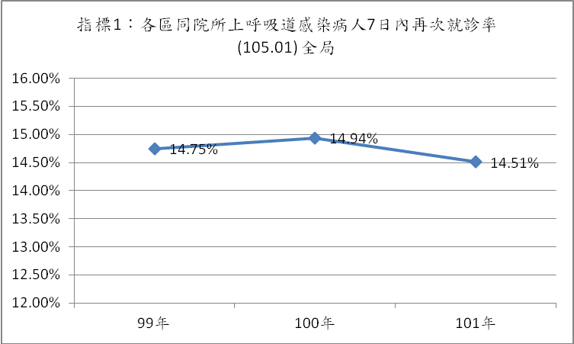

二、分區別比較：
本項指標101年各分區值均低於監測值（17.13%），另與99年、100年呈現相當趨勢。各分區以中區(16.08%)較高，臺北(15.00%)次之。
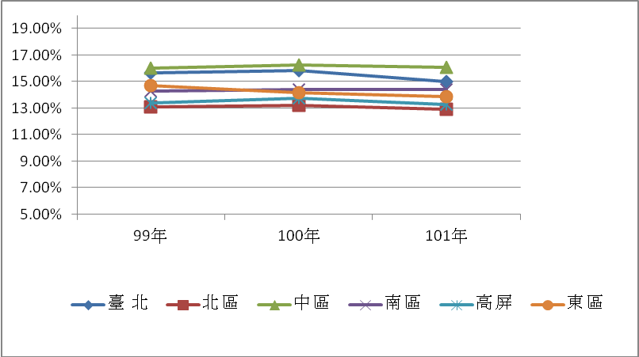

年度 | 臺 北 | 北 區 | 中 區 | 南 區 | 高 屏 | 東 區 | 全局
99年 | 15.67% | 13.07% | 15.99% | 14.27% | 13.39% | 14.67% | 14.75%
100年 | 15.84% | 13.18% | 16.26% | 14.42% | 13.72% | 14.14% | 14.94%
101年 | 15.00% | 12.93% | 16.08% | 14.39% | 13.27% | 13.89% | 14.51%

指標2：平均每張慢性病(糖尿病、高血壓、高血脂)處方箋每月開藥天數(1169/1170/1171)
一、平均每張慢性病(糖尿病)處方箋每月開藥天數：
- 整體趨勢變化：
平均每張慢性病(糖尿病)處方箋每月開藥天數，101年全年27.49天，較100年27.54天、99年27.55天小幅降低。
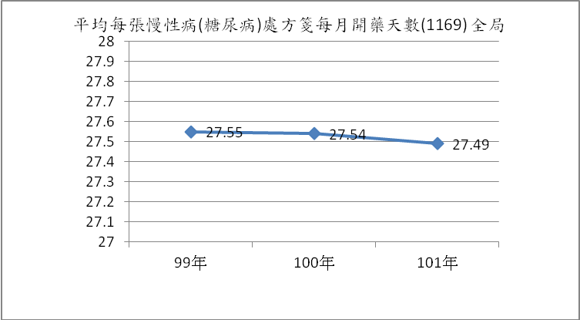
- 分區別比較：
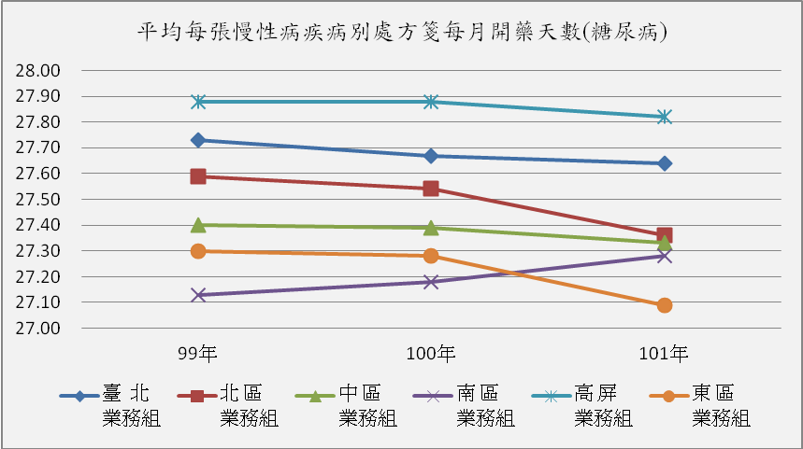
本項指標101年各分區開藥天數差異不大皆約27天左右，各分區中以高屏區較高(27.82)，臺北27.64)次之。

年度
臺北 | 北 區 | 中 區 | 南 區 | 高 屏 | 東 區 | 全局
99年 | 27.73 | 27.59 | 27.4 | 27.13 | 27.88 | 27.30 | 27.55
100年 | 27.67 | 27.54 | 27.39 | 27.18 | 27.88 | 27.28 | 27.54
101年 | 27.64 | 27.36 | 27.33 | 27.28 | 27.82 | 27.09 | 27.49
二、平均每張慢性病(高血壓)處方箋每月開藥天數，整體趨勢變化：
- 整體趨勢變化：
平均每張慢性病(高血壓)處方箋每月開藥天數，101年全年27.49天，較100年27.54天、99年27.55天小幅降低。
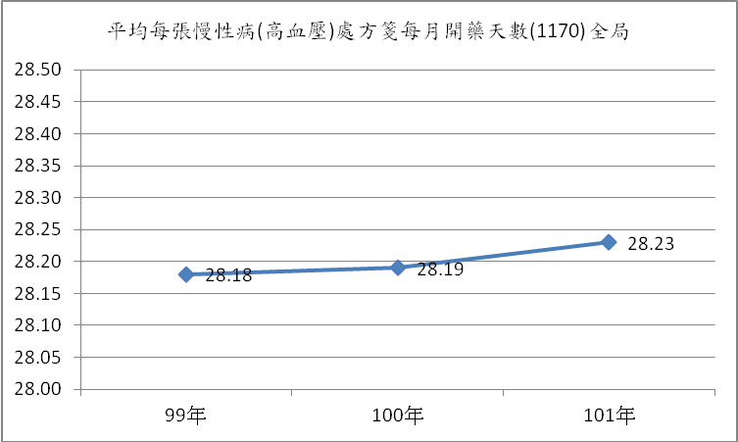
(二)分區別比較：
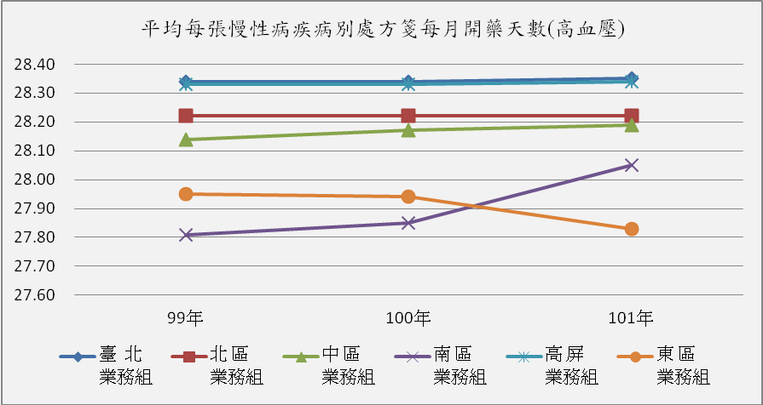
本項指標101年各分區開藥天數差異不大，約28天左右。

年度 | 臺北 | 北區 | 中區 | 南區 | 高屏 | 東區 | 全局
99年 | 28.34 | 28.22 | 28.14 | 27.81 | 28.33 | 27.95 | 28.18
100年 | 28.34 | 28.22 | 28.17 | 27.85 | 28.33 | 27.94 | 28.19
101年 | 28.35 | 28.22 | 28.19 | 28.05 | 28.34 | 27.83 | 28.23

三、平均每張慢性病(高血脂)處方箋每月開藥天數，整體趨勢變化：
- 整體趨勢變化：
平均每張慢性病(高血脂)處方箋每月開藥天數，101年全年27.75天，較100年27.69天、99年27.66天上升。
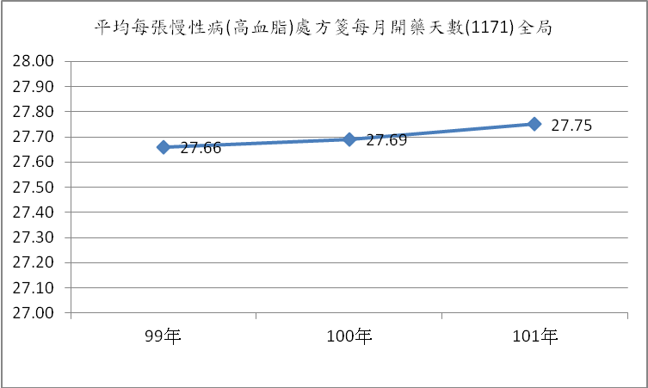
二、分區別比較：
本項指標101年各分區開藥天數差異不大，約27天左右。
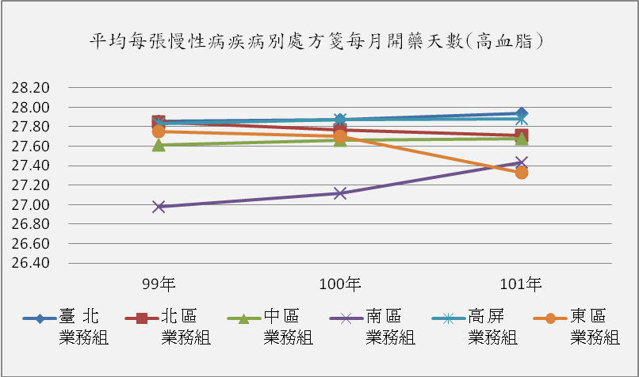
年度 | 臺北 | 北區 | 中區 | 南區 | 高屏 | 東區 | 全局
99年 | 27.86 | 27.85 | 27.61 | 26.98 | 27.83 | 27.75 | 27.66
100年 | 27.87 | 27.77 | 27.66 | 27.12 | 27.87 | 27.70 | 27.69
101年 | 27.94 | 27.71 | 27.68 | 27.43 | 27.88 | 27.33 | 27.75

指標3：各區門診注射劑使用率(1150.01)
  - 整體趨勢變化：
整體門診注射劑使用率，101年全年0.70%，與100年全年0.70%相同，較99年0.74%降低， 101年全年低於監測值（0.88%）。
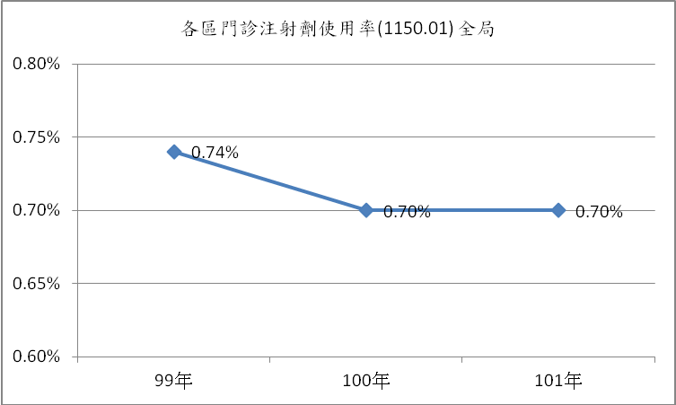
  - 分區別比較：
本項指標101年各分區門診注射劑使用率，各分區中以東區業務組(0.94%)高於監測值（0.88%），本局將持續觀測。
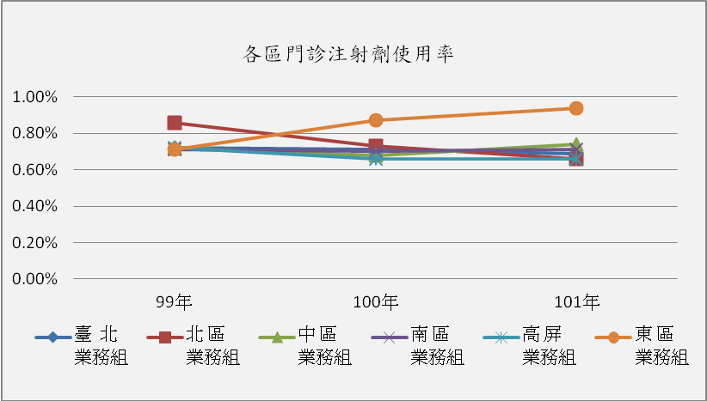

年度 | 臺北 | 北區 | 中區 | 南區 | 高屏 | 東區 | 全局
99年 | 0.73% | 0.86% | 0.72% | 0.71% | 0.72% | 0.71% | 0.74%
100年 | 0.71% | 0.73% | 0.68% | 0.70% | 0.66% | 0.87% | 0.70%
101年 | 0.69% | 0.66% | 0.74% | 0.71% | 0.66% | 0.94% | 0.70%

指標4：各區門診抗生素使用率(1140.01)
一、整體趨勢變化：
101年全局值11.89%，位於監測值(≦13.96%)範圍內，相較100年11.91﹪，略微降低。
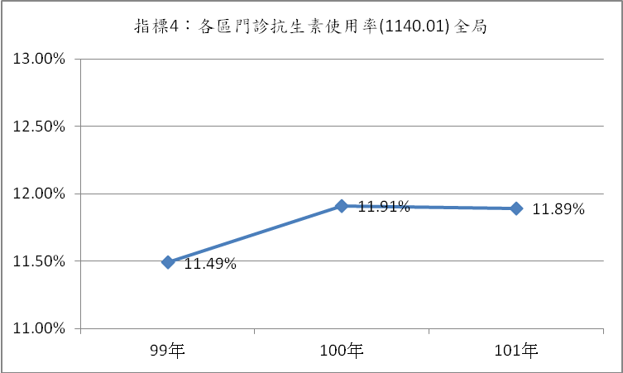
二、分區別比較：
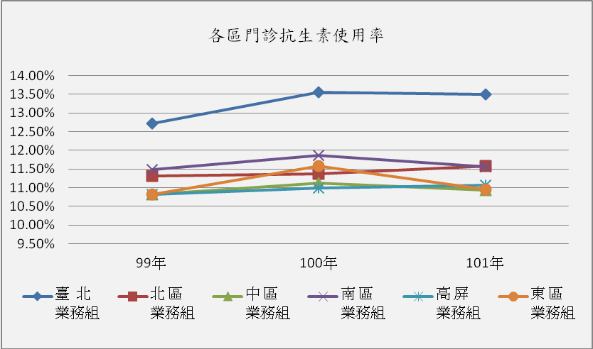
101年各分區門診抗生素使用率雖然仍於監測值(≦13.66%)範圍，但台北、北區、高屏呈現99年~101年連續上升趨勢。

年度 | 臺北 | 北區 | 中區 | 南區 | 高屏 | 東區 | 全局
99年 | 12.66% | 11.25% | 10.78% | 11.42% | 10.77% | 10.81% | 11.54%
100年 | 13.49% | 11.31% | 11.05% | 11.81% | 10.95% | 11.57% | 11.97%
101年 | 13.49% | 11.58% | 10.94% | 11.57% | 11.06% | 10.95% | 11.89%

指標5：各區跨院所再次就醫處方之同藥理(降血壓藥物(口服))用藥日數重疊率(1163.01)
一、整體趨勢變化：
各區降血壓藥物(口服)不同處方用藥日數重複率，101年全年1.54%，較99年與100年降低。
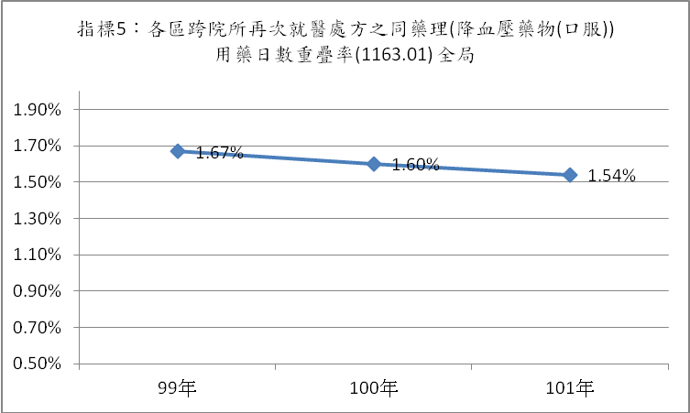
二、分區別比較：
101年各分區降血壓藥物(口服)不同處方用藥日數重複率均低於監測值（≦1.96%），各分區中以東區(1.80%)較高、中區(1.79%次之)，但呈下隆趨勢。
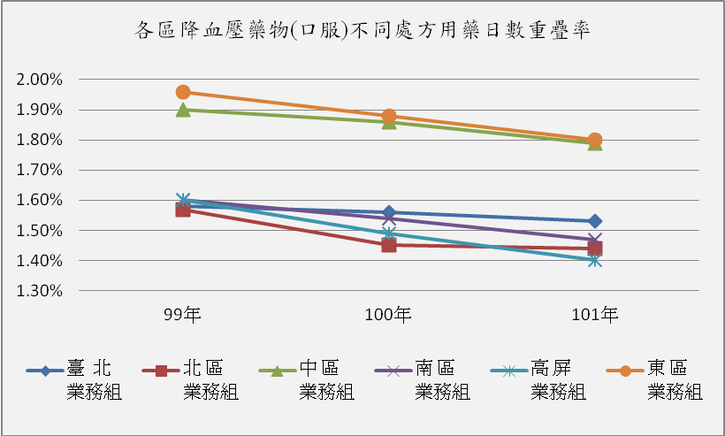
年度 | 臺北 | 北區 | 中區 | 南區 | 高屏 | 東區 | 全局
99年 | 1.58% | 1.57% | 1.90% | 1.60% | 1.60% | 1.96% | 1.67%
100年 | 1.56% | 1.45% | 1.86% | 1.54% | 1.49% | 1.88% | 1.60%
101年 | 1.53% | 1.44% | 1.79% | 1.47% | 1.40% | 1.80% | 1.54%

指標6 ：西醫基層總額專業醫療服務品質指標-各區跨院所再次就醫處方之同藥理(降血脂藥物(口服))用藥日數重疊率
一、整體趨勢變化：
整體降血脂藥物(口服)不同處方用藥日數重複率，101年全年0.62%，與100年0.62%相當、較99年0.63%下降，101年全年低於監測值（0.75%）。
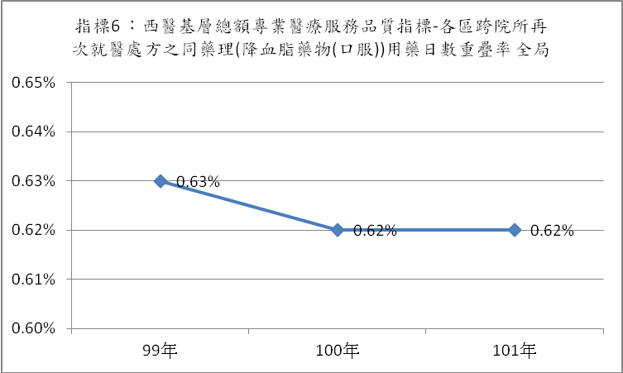
二、分區別比較：
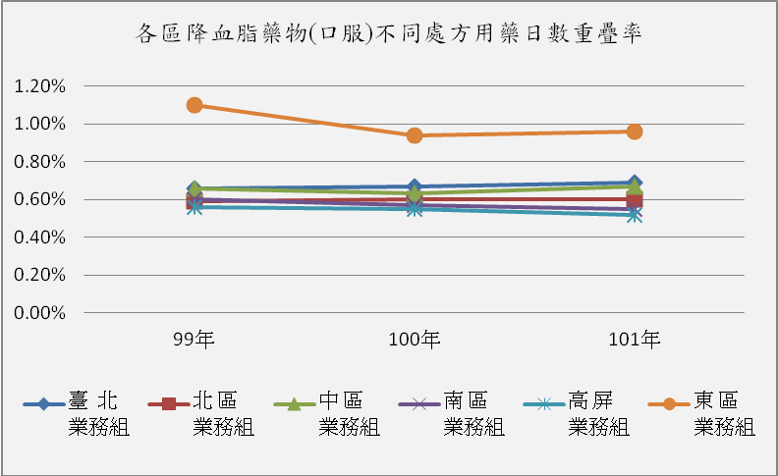
101年各區降血脂藥物(口服)不同處方用藥日數重複率，各分區中以東區(0.96%)高於監測值（0.75%）。

年度 | 臺北 | 北區 | 中區 | 南區 | 高屏 | 東區 | 全局
99年 | 0.66% | 0.59% | 0.66% | 0.60% | 0.56% | 1.10% | 0.63%
100年 | 0.67% | 0.60% | 0.63% | 0.57% | 0.55% | 0.94% | 0.62%
101年 | 0.69% | 0.60% | 0.67% | 0.55% | 0.52% | 0.96% | 0.62%

指標7：各區跨院所再次就醫處方之同藥理(降血糖(不分口服及注射))用藥日數重疊率(1165.01)
一、整體趨勢變化：
整體跨院所再次就醫處方之同藥理(降血糖(不分口服及注射))用藥日數重疊率，101年全年1.13%，較100年 6%降低，101年全局值低於監測值（1.51%）。
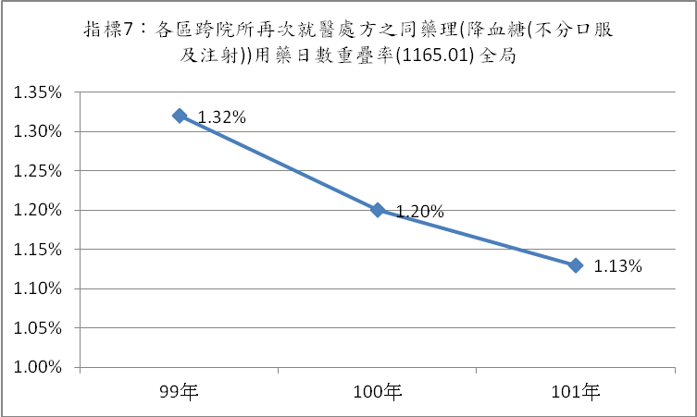
二、分區別比較：
101年各區跨院所再次就醫處方之同藥理(降血糖(不分口服及注射))用藥日數重疊率，各分區中以東區(1.77%)高於監測值，其餘均低於監測值（1.51%）。
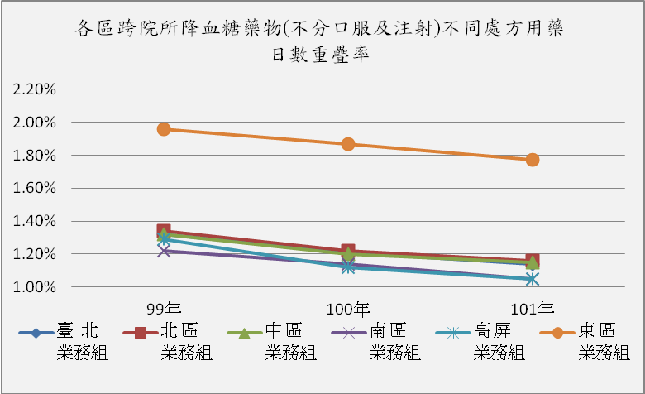
年度 | 臺北 | 北區 | 中區 | 南區 | 高屏 | 東區 | 全局
99年 | 1.32% | 1.34% | 1.32% | 1.22% | 1.29% | 1.96% | 1.32%
100年 | 1.21% | 1.22% | 1.20% | 1.14% | 1.12% | 1.87% | 1.20%
101年 | 1.14% | 1.16% | 1.15% | 1.05% | 1.05% | 1.77% | 1.13%

指標8：各區跨院所再次就醫處方之同藥理(抗精神分裂症)用藥日數重疊率(1166.01)
一、整體趨勢變化：
整體跨院所再次就醫處方之同藥理(抗精神分裂症)用藥日數重疊率，101年全年2.22%，較100年2.05%、99年2.14%微幅上升，但101年全年尚低於監測值（4.33%）。
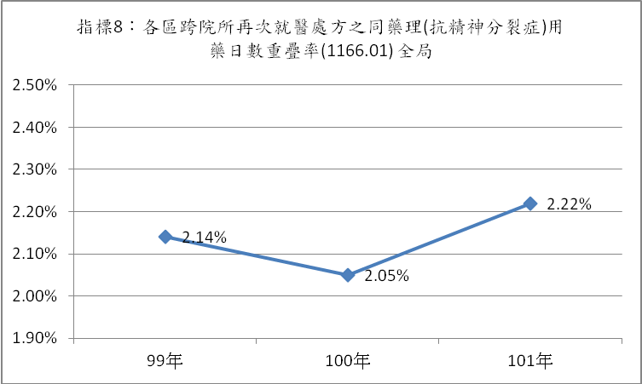
二、分區別比較：
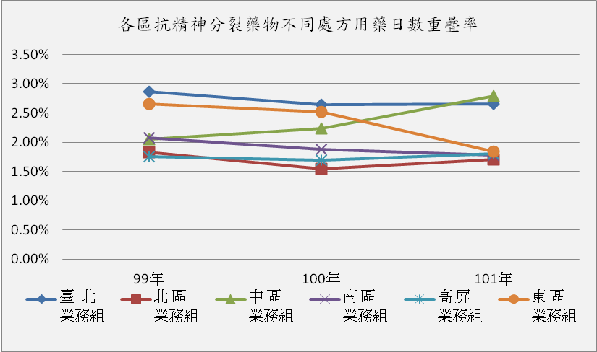
本項指標101年各分區均低於監測值（4.33%）。

年度 | 臺北 | 北區 | 中區 | 南區 | 高屏 | 東區 | 全局
99年 | 2.86% | 1.83% | 2.05% | 2.07% | 1.75% | 2.65% | 2.14%
100年 | 2.64% | 1.54% | 2.23% | 1.88% | 1.69% | 2.52% | 2.05%
101年 | 2.65% | 1.70% | 2.79% | 1.78% | 1.80% | 1.84% | 2.22%

指標9：各區跨院所再次就醫處方之同藥理(抗憂鬱症)用藥日數重疊率(1167.01)
一、整體趨勢變化：
整體跨院所再次就醫處方之同藥理(抗憂鬱症)用藥日數重疊率，101年全年2.84%，較100年3.02%、99年3.11%降低，101年全年低於監測值（3.68%），整體呈現下降趨勢。
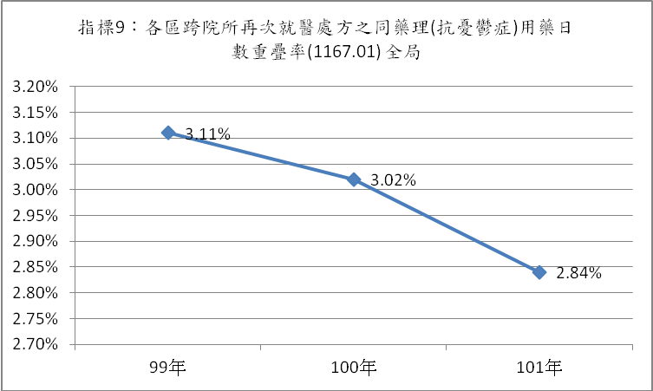
二、分區別比較：
本項指標101年各分區中，中區(4.04%)高於監測值（3.68%）且較99年(3.79%)、100年(3.84%)年呈現上升情形。
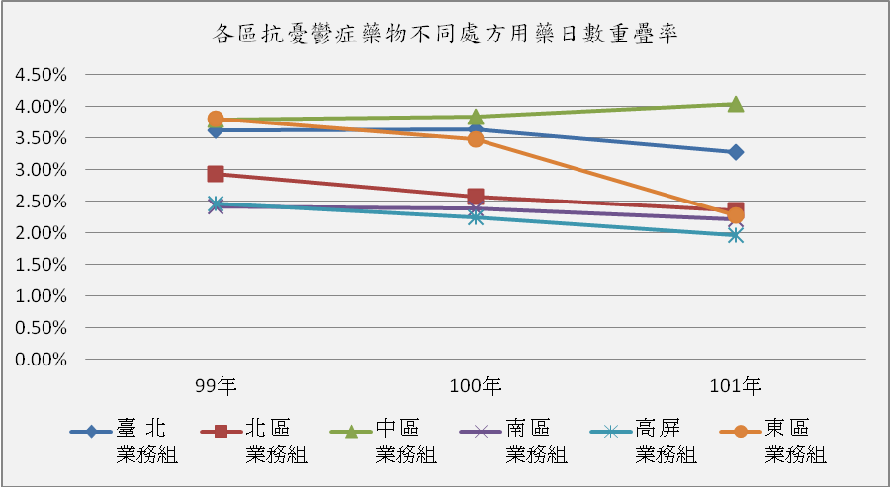
年度 | 臺北 | 北區 | 中區 | 南區 | 高屏 | 東區 | 全局
99年 | 3.62% | 2.93% | 3.79% | 2.42% | 2.46% | 3.81% | 3.11%
100年 | 3.63% | 2.58% | 3.84% | 2.38% | 2.25% | 3.47% | 3.02%
101年 | 3.28% | 2.36% | 4.04% | 2.22% | 1.96% | 2.27% | 2.84%

指標10：各區跨院所再次就醫處方之同藥理(安眠鎮靜)用藥日數重疊率(1168.01)
一、整體趨勢變化：
整體跨院所再次就醫處方之同藥理(安眠鎮靜)用藥日數重疊率，101年全年7.79%，較100年8.42%降低。
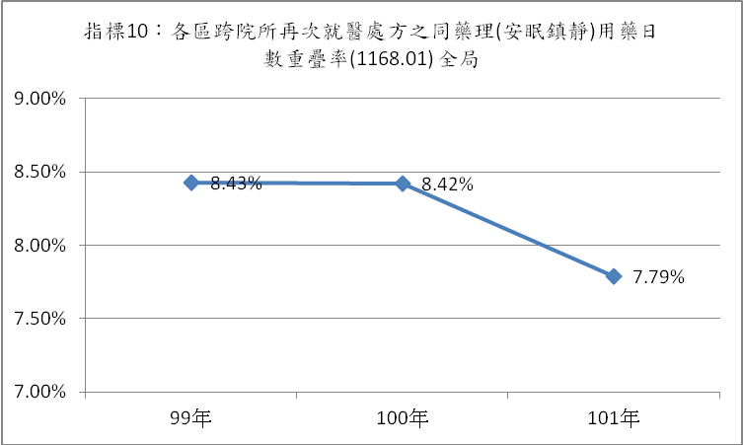
二、分區別比較：
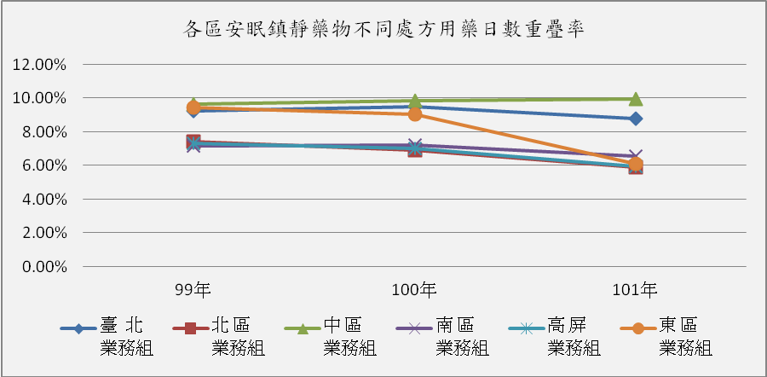
101年各區安眠鎮靜藥物不同處方用藥日數重複率，各分區中雖以台北(8.79%)、中區(9.92%)略高於全局值，但除中區外，各分區均較前1年呈現下降情形。

年度 | 臺北 | 北區 | 中區 | 南區 | 高屏 | 東區 | 全局
99年 | 9.22% | 7.39% | 9.66% | 7.18% | 7.31% | 9.44% | 8.43%
100年 | 9.47% | 6.93% | 9.82% | 7.20% | 7.00% | 9.02% | 8.42%
101年 | 8.79% | 5.91% | 9.92% | 6.56% | 5.95% | 6.09% | 7.79%

指標11：各區同院所再次就醫處方之同藥理(降血壓藥物(口服))用藥日數重疊率(1157.01)
一、整體趨勢變化：
同院所再次就醫處方之同藥理(降血壓藥物(口服))用藥日數重疊率，101年全年0.37%，較100年0.36%略增。本項指標為100年新增，資料最早僅能自99年產製，尚未訂定監測值。
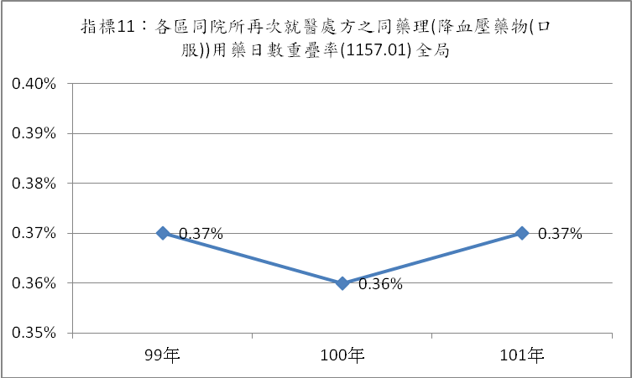

- 分區別比較：
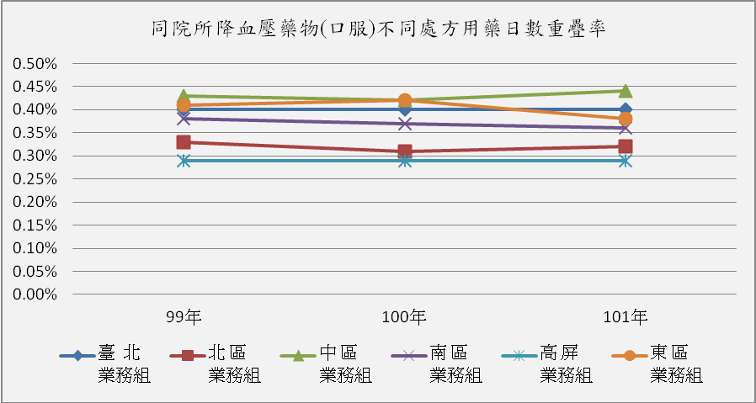
101年各區同院所再次就醫處方之同藥理(降血壓藥物(口服))用藥日數重疊率，各分區均較前1年呈現相當情形。

年度 | 臺北 | 北區 | 中區 | 南區 | 高屏 | 東區 | 全局
99年 | 0.40% | 0.33% | 0.43% | 0.38% | 0.29% | 0.41% | 0.37%
100年 | 0.40% | 0.31% | 0.42% | 0.37% | 0.29% | 0.42% | 0.36%
101年 | 0.40% | 0.32% | 0.44% | 0.36% | 0.29% | 0.38% | 0.37%

指標12：各區同院所再次就醫處方之同藥理(降血脂藥物(口服))用藥日數重疊率(1158.01)
一、整體趨勢變化：
同院所再次就醫處方之同藥理(降血脂藥物(口服))用藥日數重疊率，101年全年0.27%，與100年相較(0.27%)持平。
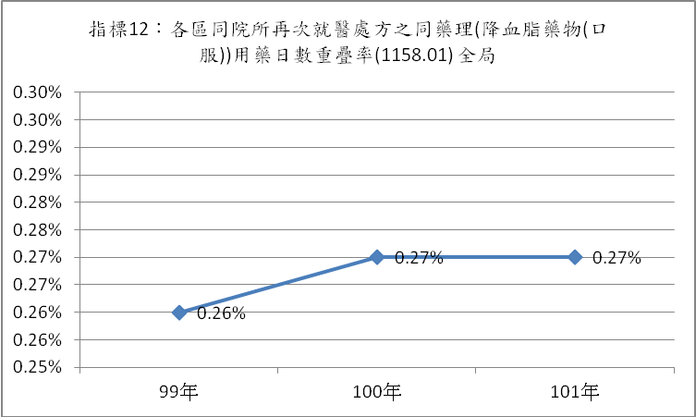
- 分區別比較：
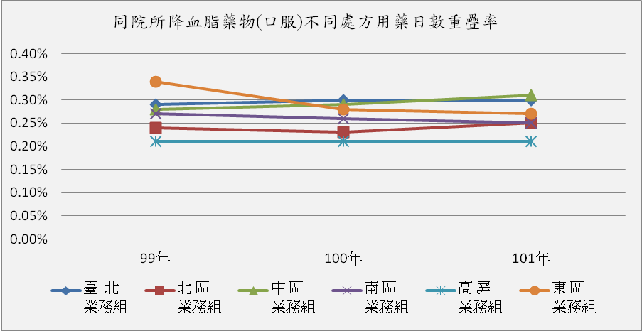
101年各區同院所再次就醫處方之同藥理(降血脂藥物(口服))用藥日數重疊率，各分區較前1年呈現相當情形。
年度 | 臺北 | 北區 | 中區 | 南區 | 高屏 | 東區 | 全局
99年 | 0.29% | 0.24% | 0.28% | 0.27% | 0.21% | 0.34% | 0.26%
100年 | 0.30% | 0.23% | 0.29% | 0.26% | 0.21% | 0.28% | 0.27%
101年 | 0.30% | 0.25% | 0.31% | 0.25% | 0.21% | 0.27% | 0.27%

指標13：各區同院所再次就醫處方之同藥理(降血糖(不分口服及注射))用藥日數重疊率(1159.01)
一、整體趨勢變化：
同院所再次就醫處方之同藥理(降血糖(不分口服及注射))用藥日數重疊率，101年全年0.35%，與100年、99年相同。
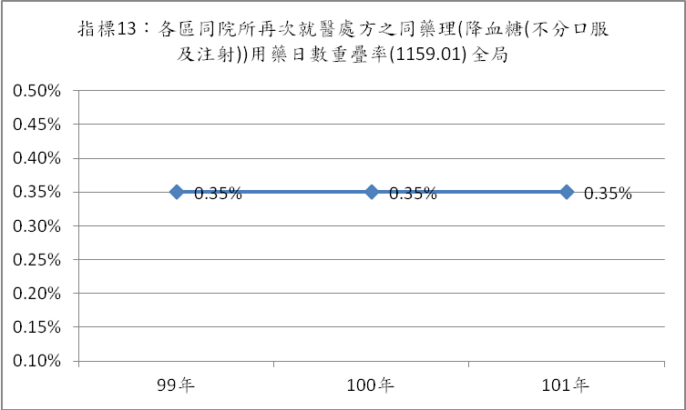
二、分區別比較：
各區同院所再次就醫處方之同藥理(降血糖(不分口服及注射))用藥日數重疊率101年各分區較前1年呈現相當情形。
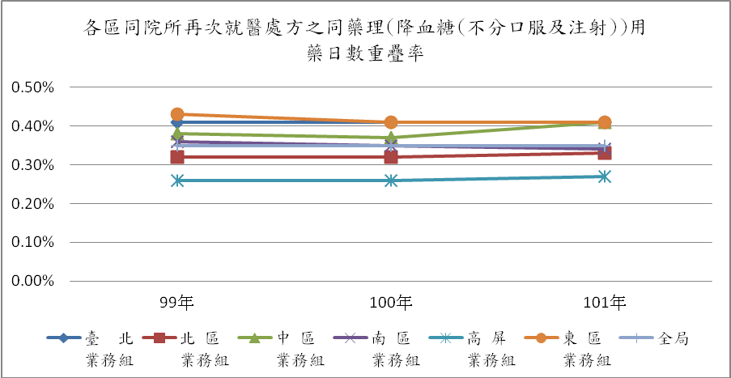

年度 | 臺北 | 北區 | 中區 | 南區 | 高屏 | 東區 | 全局
99年 | 0.41% | 0.32% | 0.38% | 0.36% | 0.26% | 0.43% | 0.35%
100年 | 0.41% | 0.32% | 0.37% | 0.35% | 0.26% | 0.41% | 0.35%
101年 | 0.41% | 0.33% | 0.41% | 0.34% | 0.27% | 0.41% | 0.35%

指標14：各區同院所再次就醫處方之同藥理(抗精神分裂症)用藥日數重疊率(1160.01)
一、整體趨勢變化：
同院所再次就醫處方之同藥理(抗精神分裂症)用藥日數重疊率，101年全年0.94%，較100年0.87%上升，與99年0.94%持平。
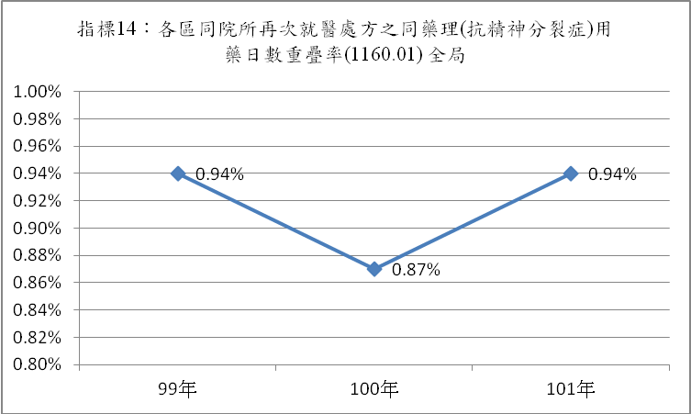
二、分區別比較：
101年各區各區同院所再次就醫處方之同藥理(抗精神分裂症)用藥日數重疊率，台北業務組(1.15%)較高、中區(1.01%)次之。
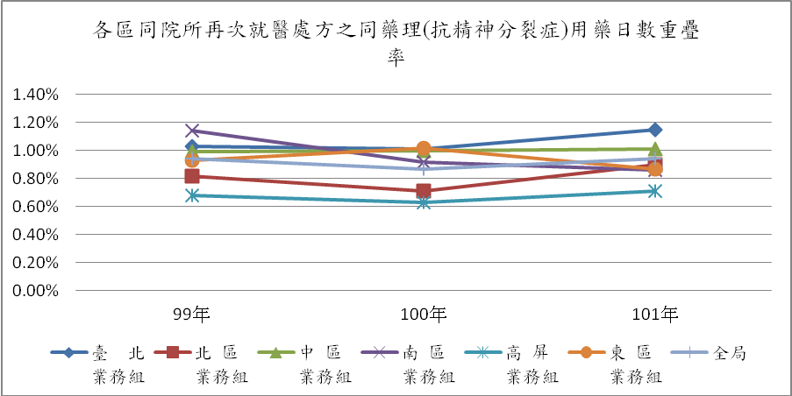
年度 | 臺北 | 北區 | 中區 | 南區 | 高屏 | 東區 | 全局
99年 | 1.03% | 0.82% | 0.99% | 1.14% | 0.68% | 0.93% | 0.94%
100年 | 1.01% | 0.71% | 1.00% | 0.92% | 0.63% | 1.02% | 0.87%
101年 | 1.15% | 0.90% | 1.01% | 0.86% | 0.71% | 0.87% | 0.94%

指標15：各區同院所再次就醫處方之同藥理(抗憂鬱症)用藥日數重疊率(1161.01)
一、整體趨勢變化：
同院所再次就醫處方之同藥理(抗憂鬱症)用藥日數重疊率，101年全年0.91%，較100年(0.88%)略升，與99年(0.91%)相同。
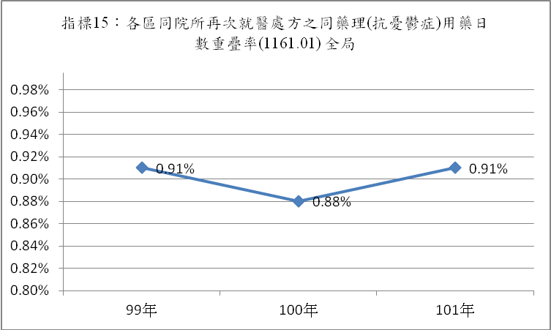
二、分區別比較：
101年各區同院所再次就醫處方之同藥理(抗憂鬱症)用藥日數重疊率，各分區中以台北(1.11%)較高，中區(1.08%)次之。
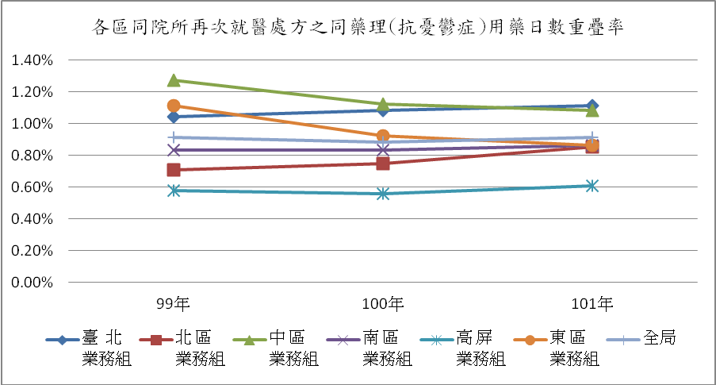
年度 | 臺北 | 北區 | 中區 | 南區 | 高屏 | 東區 | 全局
99年 | 1.04% | 0.71% | 1.27% | 0.83% | 0.58% | 1.11% | 0.91%
100年 | 1.08% | 0.75% | 1.12% | 0.83% | 0.56% | 0.92% | 0.88%
101年 | 1.11% | 0.85% | 1.08% | 0.86% | 0.61% | 0.86% | 0.91%

指標16：各區同院所再次就醫處方之同藥理(安眠鎮靜)用藥日數重疊率(1162.01)

一、整體趨勢變化：
同院所再次就醫處方之同藥理(安眠鎮靜)用藥日數重疊率，101年全年0.98%，較前2年(100年0.97%、99年0.97%)略升。
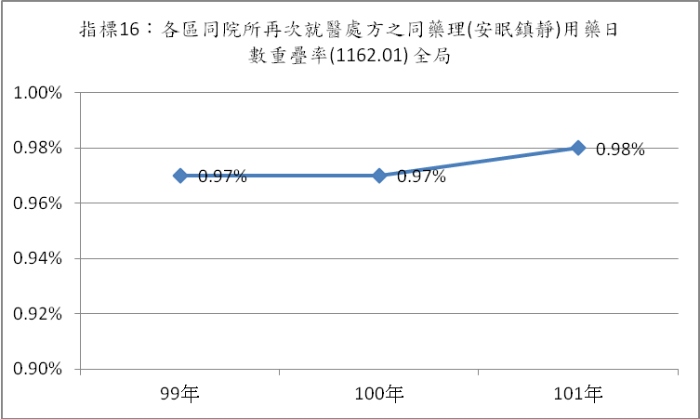
二、分區別比較：
101年各區同院所再次就醫處方之同藥理(安眠鎮靜)用藥日數重疊率，各分區以台北(1.10%)、中區(1.10%)較高，其他分區較前1年呈現持平情形。
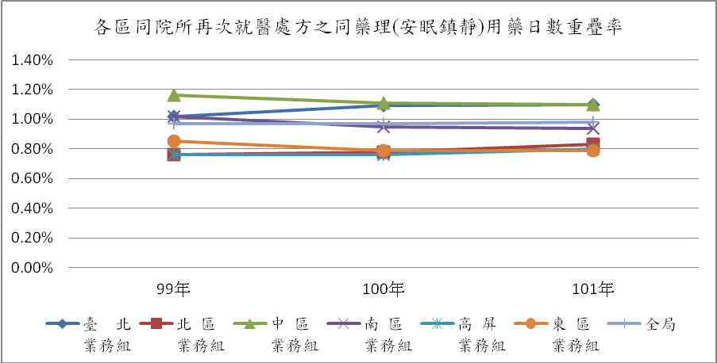

年度 | 臺北 | 北區 | 中區 | 南區 | 高屏 | 東區 | 全局
99年 | 1.02% | 0.76% | 1.16% | 1.02% | 0.76% | 0.85% | 0.97%
100年 | 1.09% | 0.78% | 1.11% | 0.95% | 0.76% | 0.79% | 0.97%
101年 | 1.10% | 0.83% | 1.10% | 0.94% | 0.80% | 0.79% | 0.98%

指標17：各區慢性病開立慢性病連續處方箋百分比(223)
一、整體趨勢變化：
整體慢性病開立慢性病連續處方箋百分比，為正向指標，101年全年70.82%，較100年(70.83%)微降、99年(70.76%)上升，101年全年高於監測值（61.6%）。
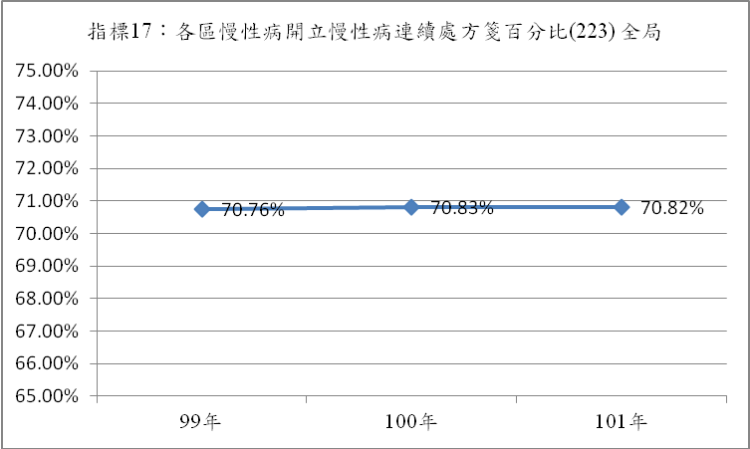
二、分區別比較：
101年各區慢性病開立慢性病連續處方箋百分比，各分區皆符合監測值（61.6%）範圍，且各分區較前1年呈現持平情形。
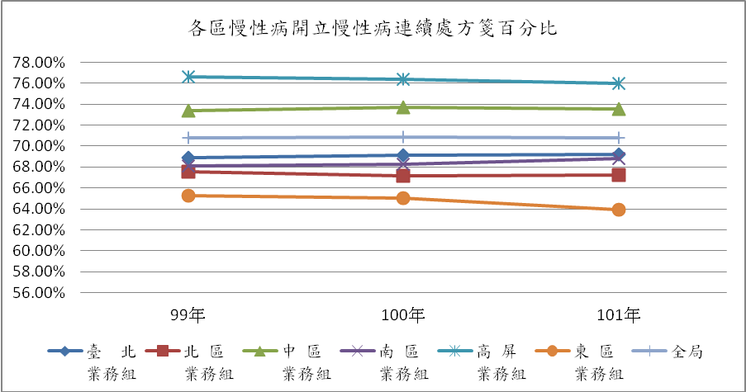

年度 | 臺北 | 北區 | 中區 | 南區 | 高屏 | 東區 | 全局
99年 | 68.90% | 67.54% | 73.35% | 68.07% | 76.61% | 65.30% | 70.76%
100年 | 69.16% | 67.16% | 73.66% | 68.28% | 76.36% | 65.00% | 70.83%
101年 | 69.21% | 67.22% | 73.57% | 68.84% | 75.95% | 63.97% | 70.82%

指標18：各區處方箋釋出率(16.01)
一、整體趨勢變化：
處方箋釋出率，為正向指標，101年全年31.12%，高於監測值（25%）範圍，較100年(30.67%)、99年30.12%上升。
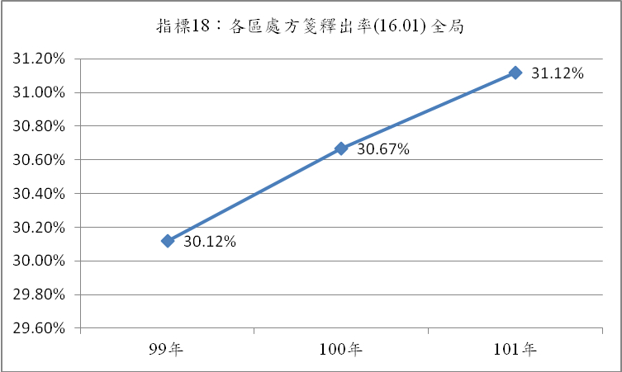
- 分區別比較：
101年各區處方箋釋出率，各分區中以中區(22.45%)、高屏(14.71%)低於監測值（25%），但相較於前2年，該2分區略呈上升。
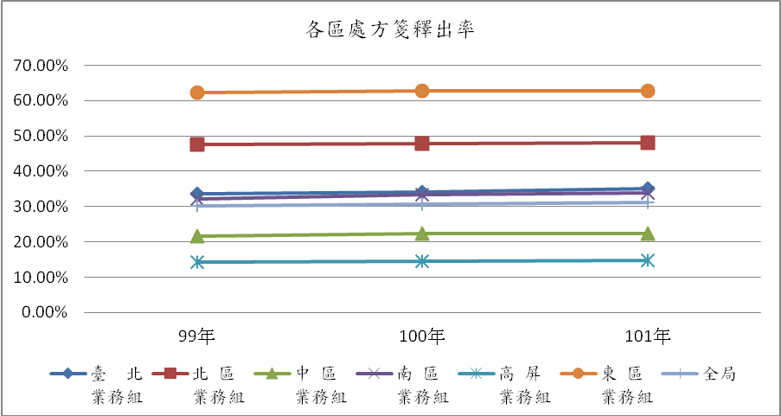

年度 | 臺北 | 北區 | 中區 | 南區 | 高屏 | 東區 | 全局
99年 | 33.70% | 47.57% | 21.68% | 32.21% | 14.22% | 62.20% | 30.12%
100年 | 34.07% | 47.90% | 22.34% | 33.27% | 14.60% | 62.85% | 30.67%
101年 | 35.11% | 48.10% | 22.45% | 33.76% | 14.71% | 62.76% | 31.12%

指標19：感染控制評量表實評符合率
  - 整體趨勢變化：
感染控制評量表實評符合率，101年全年為99.00%，較100年(98.56%)、 99年(97.54)上升，本項指標為本局各分區業務組實地訪查結果為統計，為正向指標，目前並無監測值。
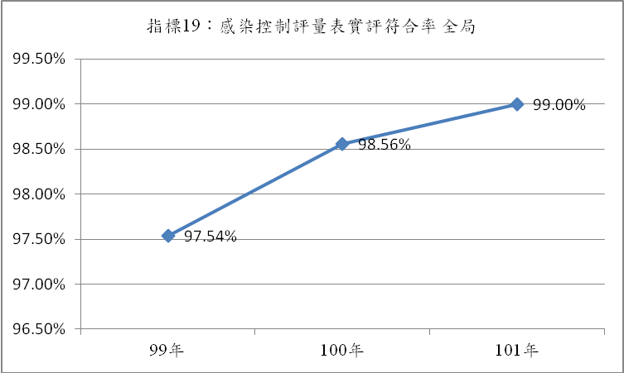
  - 分區別比較：
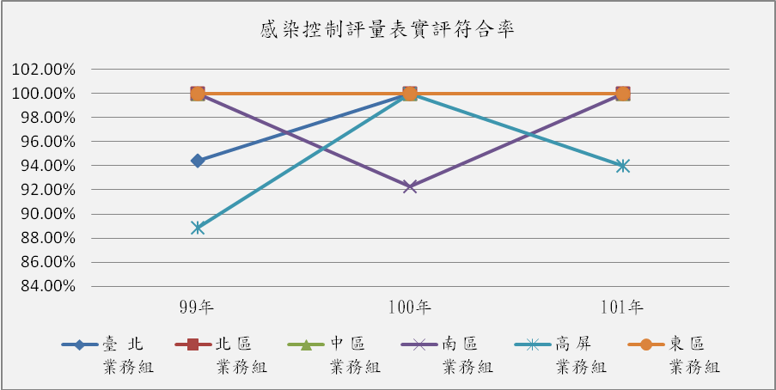
101年各區以高屏業務組(94.00%)較低。

年度 | 臺北 | 北區 | 中區 | 南區 | 高屏 | 東區 | 全局
99年 | 94.44% | 100.00% | 100.00% | 100.00% | 88.89% | 100.00% | 97.54%
100年 | 100.00% | 100.00% | 100.00% | 92.31% | 100.00% | 100.00% | 98.56%
101年 | 100.00% | 100.00% | 100.00% | 100.00% | 94.00% | 100.00% | 99.00%

指標20：頭部外傷使用類固醇(1149.01)
一、整體趨勢變化：
頭部外傷使用類固醇為負向指標，101年全年值0.67%，較100年0.84%、99年1.39% 降低，101年全年值低於監測值（10%）。
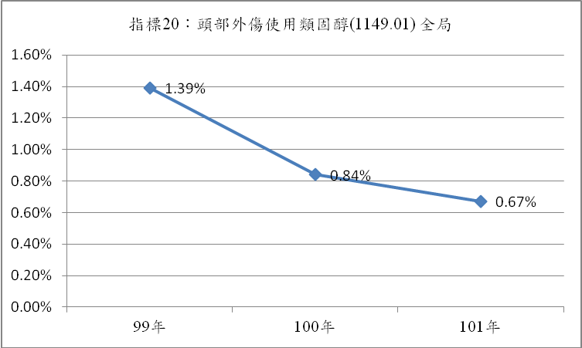
二、分區別比較：
101年各區皆低於監測值。
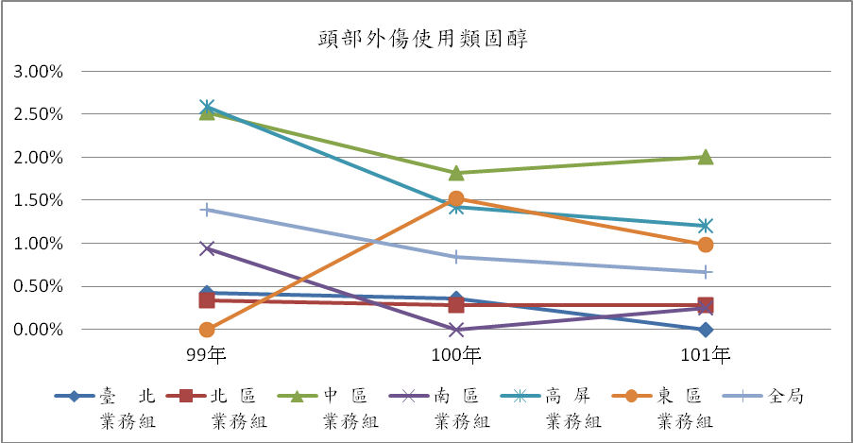

年度 | 臺北 | 北區 | 中區 | 南區 | 高屏 | 東區 | 全局
99年 | 0.42% | 0.34% | 2.52% | 0.94% | 2.59% | 0.00% | 1.39%
100年 | 0.36% | 0.28% | 1.82% | 0.00% | 1.42% | 1.52% | 0.84%
101年 | 0.00% | 0.28% | 2.00% | 0.25% | 1.20% | 0.98% | 0.67%

指標21：痔瘡治療棌冷凍治療法使用率(1069.01)
一、整體趨勢變化：
痔瘡治療採用冷凍痔瘡療法使用率，101年全年0.80%，較100年1.12%、99年1.57%降低，101年全年低於監測值（5%）。
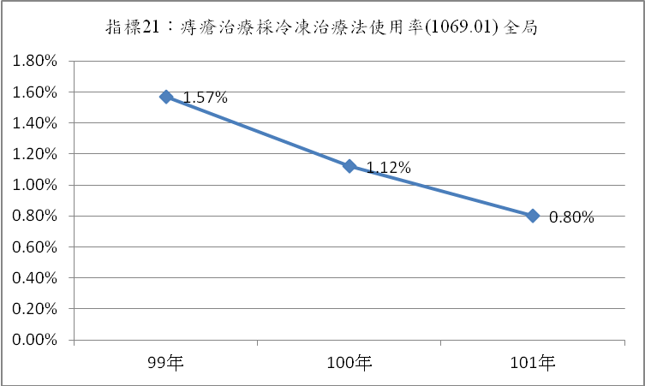
二、分區別比較：
101年各區皆低於監測值，其中僅中區業務組(1.53%)較高。
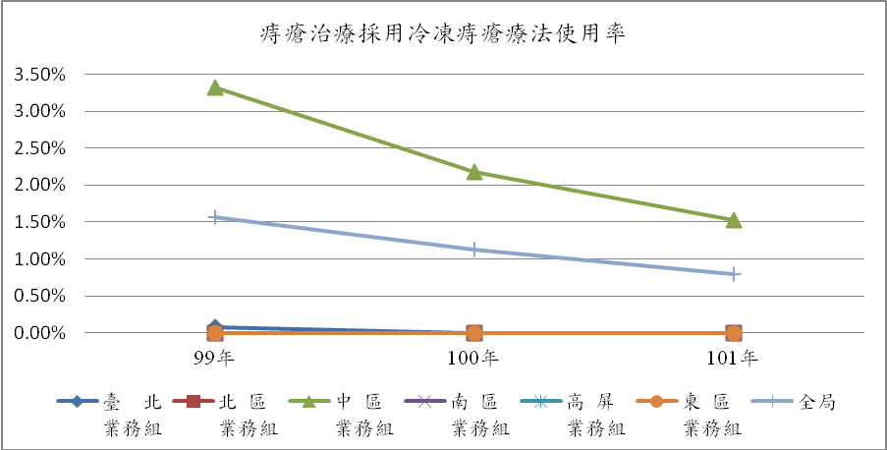

年度 | 臺北 | 北區 | 中區 | 南區 | 高屏 | 東區 | 全局
99年 | 0.08% | 0.00% | 3.32% | 0.00% | 0.00% | 0.00% | 1.57%
100年 | 0.00% | 0.00% | 2.18% | 0.00% | 0.00% | 0.00% | 1.12%
101年 | 0.00% | 0.00% | 1.53% | 0.00% | 0.00% | 0.00% | 0.80%

指標22：健保IC卡上傳正確率(1323)
一、整體趨勢變化：
健保IC卡上傳正確率，為101年新增項目，為正向指標，101年全年98.46%，較100年98.31%略為上升。
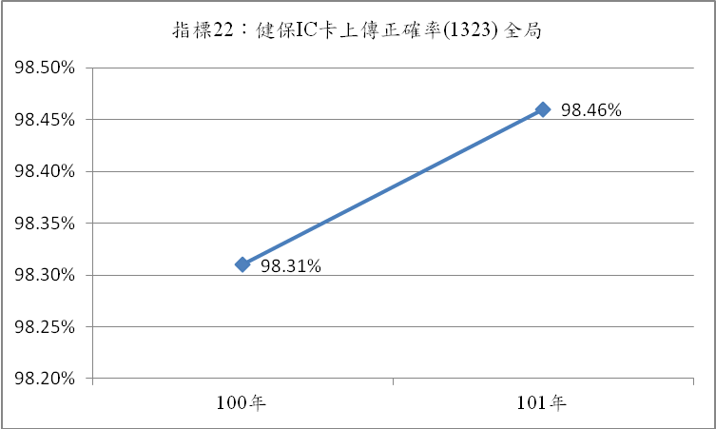
二、分區別比較：
101年各區值，與前1年多數呈現上升情形。
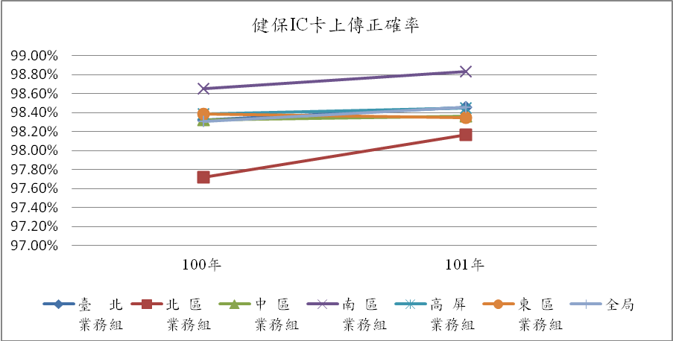

年度 | 臺北 | 北區 | 中區 | 南區 | 高屏 | 東區 | 全局
100年 | 98.32% | 97.72% | 98.32% | 98.65% | 98.39% | 98.39% | 98.31%
101年 | 98.46% | 98.17% | 98.36% | 98.83% | 98.45% | 98.35% | 98.46%

指標23：西醫同院所同日再次就診率(1321)
一、整體趨勢變化：
西醫同院所同日再次就診率，為101年新增項目，為負向指標，101年全年0.19%，較100年、99年(0.19%)呈現持平。
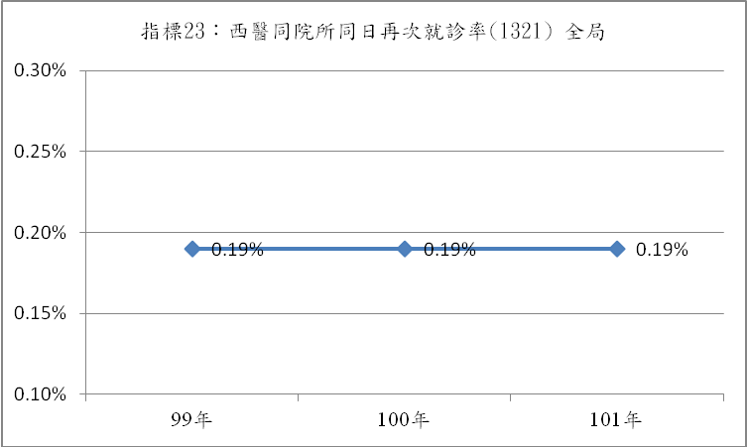
二、分區別比較：
101年各區值，與前1年呈現相當情形。
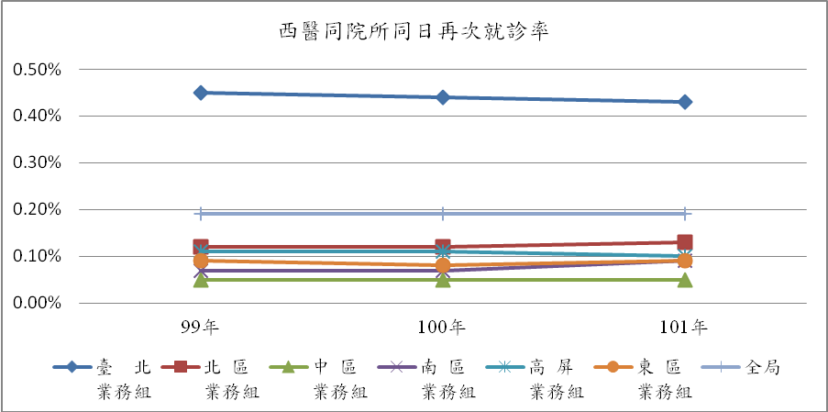

年度 | 臺北 | 北區 | 中區 | 南區 | 高屏 | 東區 | 全局
99年 | 0.45% | 0.12% | 0.05% | 0.07% | 0.11% | 0.09% | 0.19%
100年 | 0.44% | 0.12% | 0.05% | 0.07% | 0.11% | 0.08% | 0.19%
101年 | 0.43% | 0.13% | 0.05% | 0.09% | 0.10% | 0.09% | 0.19%

指標24：糖尿病病患醣化血色素（HbA1c）執行率(109.01)
一、整體趨勢變化：
糖尿病病患醣化血色素（HbA1c）執行率，為101年新增項目，為正向指標，101年全年79.57%，較100年(76.36%)、99年(73.27%)呈現上升趨勢。
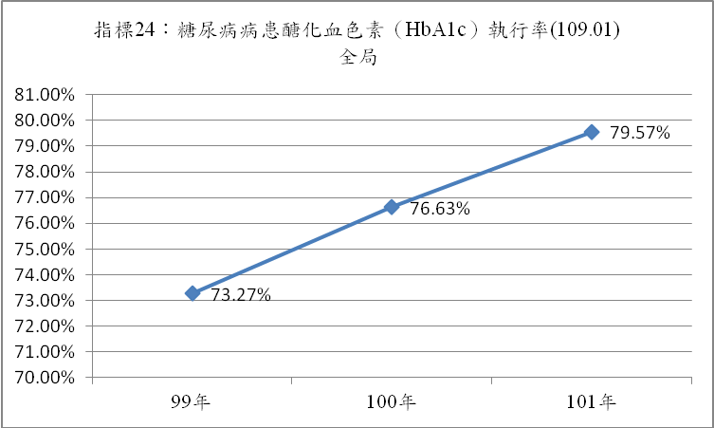
二、分區別比較：
101年各區值，與前1年多數呈現上升情形。
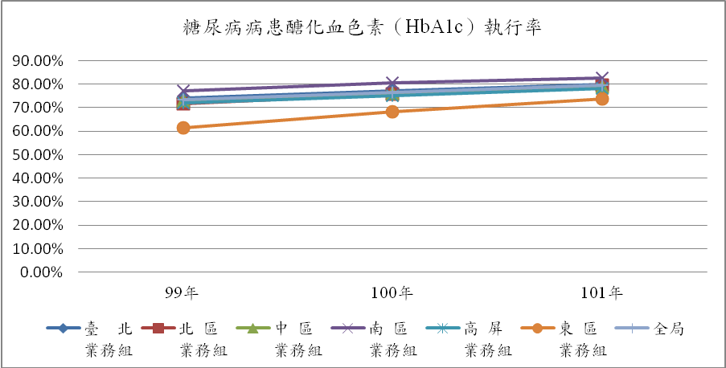

年度 | 臺北 | 北區 | 中區 | 南區 | 高屏 | 東區 | 全局
99年 | 74.11% | 71.57% | 73.10% | 77.20% | 72.06% | 61.50% | 73.27%
100年 | 77.12% | 75.87% | 76.05% | 80.54% | 75.06% | 68.10% | 76.63%
101年 | 79.80% | 79.56% | 79.00% | 82.58% | 78.13% | 73.68% | 79.57%

結論
  - 101年西醫基層總額品質確保方案之專業醫療服務品質指標，共計24項，除部分指標尚無監測值，其餘有監測值之指標全局值皆位於監測範圍內，顯示整體專業醫療服務品質尚稱良好，各指標最近3年監測結果，如附錄之表。
  - 正向指標：「指標2-每張慢性病疾病別處方箋每月開藥天數(糖尿病、高血壓、高血脂)」、「指標17-各區慢性病開立慢性病連續處方箋百分比」、「指標18- 各區處方箋釋出率」、「指標19-感染控制評量表實評符合率」、「指標22- 健保IC卡上傳正確率」、「指標24- 糖尿病病患醣化血色素（HbA1c）執行率」，有監測值者，101年全區值符合監測值範圍，與100年相較顯示尚稱穩定。
  - 大部分負向指標，如：「指標1-各區同院所上呼吸道感染病人7日內再次就診率)」、「指標3-各區門診注射劑使用率」、「指標4-各區門診抗生素使用率」、「指標5-各區跨院所再次就醫處方之同藥理(降血壓藥物(口服))用藥日數重疊率」、「指標6-各區跨院所再次就醫處方之同藥理(降血脂藥物(口服))用藥日數重疊率」、「指標7-各區跨院所再次就醫處方之同藥理(降血糖(不分口服及注射))用藥日數重疊率」、「指標8-各區跨院所再次就醫處方之同藥理(抗精神分裂症)用藥日數重疊率」、「指標9-各區跨院所再次就醫處方之同藥理(抗憂鬱症)用藥日數重疊率」、「指標10-各區跨院所再次就醫處方之同藥理(安眠鎮靜)用藥日數重疊率」、「指標11-各區同院所再次就醫處方之同藥理(降血壓藥物(口服))用藥日數重疊率」、「指標12-各區同院所再次就醫處方之同藥理(降血脂藥物(口服))用藥日數重疊率」、「指標13-各區同院所再次就醫處方之同藥理(降血糖(不分口服及注射))用藥日數重疊率」、「指標14-各區同院所再次就醫處方之同藥理(抗精神分裂症)用藥日數重疊率」、「指標15-各區同院所再次就醫處方之同藥理(抗憂鬱症)用藥日數重疊率」、「指標16-各區同院所再次就醫處方之同藥理(安眠鎮靜)用藥日數重疊率」、「指標20- 頭部外傷使用類固醇」、「指標21- 痔瘡治療採用冷凍痔瘡療法使用率」、「指標23-西醫同院所同日再次就診率」等指標，本年度各指標值，有監測值者，101年全區值符合監測值範圍，與前1年相較呈現相當情形。
  - 「指標3-各區門診注射劑使用率」、「指標6-各區跨院所再次就醫處方之同藥理(降血脂藥物(口服))用藥日數重疊率」、「指標7-各區跨院所再次就醫處方之同藥理(降血糖(不分口服及注射))用藥日數重疊率」、「指標9-各區跨院所再次就醫處方 之同藥理(抗憂鬱症)用藥日數重疊率」、「指標18- 各區處方箋釋出率」，雖然101年全局值符合監測範圍，但有部分分區指標不在監測範圍內，仍需持續觀察。
  - 部分新指標並無監測值，目前僅提供指標監測結果供各界參考，以了解趨勢及各分區值。

附錄
表1. 101年西醫基層總額專業醫療服務品質指標全局值監測結果
指標名稱 | 監測值 | 整體變化趨勢 |  | 相關說明
指標1：  各區同院所上呼吸道感染病人7日內再次就診率(105.01) | ≦17.13% | 99年：14.28%  100年：14.95%  101年：14.51% |  | 本項指標易受到流感疫情影響。
指標2：  平均每張慢性病(糖尿病)處方箋每月開藥天數(1169)  平均每張慢性病(高血壓)處方箋每月開藥天數(1170)  平均每張慢性病(高血脂)處方箋每月開藥天數(1171) | 無 | 糖尿病 | 99年：27.55  100年：27.54  101年：27.49 | 高血壓、高血脂處方箋每月開藥天數略呈上升趨勢，符合期待。
 | 無 | 高血壓 | 99年：28.18  100年：28.19  101年：28.23 | 高血壓、高血脂處方箋每月開藥天數略呈上升趨勢，符合期待。
 | 無 | 高血脂 | 99年：27.66  100年：27.69  101年：27.75 | 高血壓、高血脂處方箋每月開藥天數略呈上升趨勢，符合期待。
指標3：  各區門診注射劑使用率(1150.01) | ≦0.88% | 99年：0.74%  100年：0.70%  101年：0.70% |  | 本項指標因部分藥品如糖尿病人使用之胰島素，尚無可供替代之口服藥品，故本項指標並非絕對的負向指標，而是提醒醫事機構及病人儘量選擇相對安全性較高的口服藥治療。101年位於監測值範圍內，尚稱穩定 。
指標4：  各區門診抗生素使用率(1140.01) | ≦13.96% | 99年：11.54%  100年：11.97%  101年：11.89% |  | 本項指標101年位於監測值範圍內，且較100年下降。
指標5：  各區跨院所再次就醫處方之同藥理(降血壓藥物(口服))用藥日數重疊率(1163.01) | ≦1.96% | 99年：1.67%  100年：1.60%  101年：1.54% |  | 本項指標101年位於監測值範圍內，且較100年、99年下降。
指標6：  各區跨院所再次就醫處方之同藥理(降血脂藥物(口服))用藥日數重疊率(1164.01) | ≦0.75% | 99年：0.63%  100年：0.62%  101年：0.62% |  | 本項指標101年位於監測值範圍內，與100年相同、較99年下降。
指標7：  各區跨院所再次就醫處方之同藥理(降血糖(不分口服及注射))用藥日數重疊率(1165.01) | ≦1.51% | 99年：1.32%  100年：1.20%  101年：1.13% |  | 本項指標101年位於監測值範圍內，且較100年、99年下降。
指標8：  各區跨院所再次就醫處方之同藥理(抗精神分裂症)用藥日數重疊率(1166.01) | ≦4.33% | 99年：2.14%  100年：2.05%  101年：2.22% |  | 本項指標101年位於監測值範圍內，較100年、99年略升。
指標9：  各區跨院所再次就醫處方之同藥理(抗憂鬱症)用藥日數重疊率(1167.01) | ≦3.68% | 99年：3.11%  100年：3.02%  101年：2.84% |  | 本項指標101年位於監測值範圍內，較100年、99年下降。
指標10：  各區跨院所再次就醫處方之同藥理(安眠鎮靜)用藥日數重疊率(1168.01) | ≦10.11% | 99年：8.43%  100年：8.42%  101年：7.79% |  | 本項指標101年位於監測值範圍內，較100年、99年下降。
指標11：  各區同院所再次就醫處方之同藥理(降血壓藥物(口服))用藥日數重疊率(1157.01) | 無 | 99年：0.37%  100年：0.36%  101年：0.37% |  | 本項指標101年值，較100年略升、與99年持平。
指標12：  各區同院所再次就醫處方之同藥理(降血脂藥物(口服))用藥日數重疊率(1158.01) | 無 | 99年：0.26%  100年：0.27%  101年：0.27% |  | 本項指標101年值，較100年持平、較99年略升。
指標13：  各區同院所再次就醫處方之同藥理(降血糖(不分口服及注射))用藥日數重疊率(1159.01) | 無 | 99年：0.35%  100年：0.35%  101年：0.38% |  | 本項指標101年值，較100年、99年略升。
指標14：  各區同院所再次就醫處方之同藥理(抗精神分裂症)用藥日數重疊率(1160.01) | 無 | 99年：0.94%  100年：0.87%  101年：0.94% |  | 本項指標101年值，較100年略升、99年持平。
指標15：  各區同院所再次就醫處方之同藥理(抗憂鬱症)用藥日數重疊率(1161.01) | 無 | 99年：0.91%  100年：0.88%  101年：0.91% |  | 本項指標101年值，較100年略升、99年持平。
指標16：  各區同院所再次就醫處方之同藥理(安眠鎮靜)用藥日數重疊率(1162.01) | 無 | 99年：0.97%  100年：0.97%  101年：0.98% |  | 本項指標101年值，較100年、99年略升。
指標17：  各區慢性病開立慢性病連續處方箋百分比(223) | ≧61.6% | 99年：70.76%  100年：70.83%  101年：70.82% |  | 本項為正向指標，101年大於監測值，較100年微降，較99年上升，符合監測方向。
指標18：  各區處方箋釋出率(16.01) | ≧25% | 99年： 30.12%  100年 ：30.67%  101年 ：31.12% |  | 本項為正向指標，101年大於監測值，較100年、99年上升，符合監測方向。
指標19：  感染控制評量表實評符合率 | 無 | 99年： 97.54%  100年 ：98.56%  101年 ：99.00% |  | 本項為正向指標，101年較100年、99年上升，符合監測方向。
指標20：  頭部外傷使用類固醇(1149.01) | ≦10% | 99年： 1.39%  100年： 0.84%  101年 ：0.67% |  | 本項為負向指標，低於監測值，101年全區值，較100年、99年為低，符合監測方向。
指標21：  痔瘡治療採用冷凍痔瘡療法使用率(1069.01) | ≦5% | 99年 1.57%  100年 1.12%  101年 0.80% |  | 本項為負向指標，101年全區值較100年、99年為低，符合監測方向。
指標22：  健保IC卡上傳正確率(1323) | 無 | 100年 98.31%  101年 98.46% |  | 本項為正向指標，101年全區值較100年上升，符合監測方向。
指標23：  西醫同院所同日再次就診率(1321) | 無 | 99年： 0.19%  100年： 0.19%  101年 ：0.19% |  | 本項為負向指標，101年全區值較100年、99年持平。
指標24：  糖尿病病患醣化血色素（HbA1c）執行率(109.01) | 無 | 99年： 73.27%  100年： 76.63%  101年： 79.57% |  | 本項為正向指標，101年較100年、99年上升，符合監測方向。

表2. 100年西醫基層總額專業醫療服務品質指標各分區監測值彙整表
指標 | 指標名稱 | 臺北 | 北區 | 中區 | 南區 | 高屏 | 東區 | 全局 | 監測值
1 | 各區同院所上呼吸道感染病人7日內再次就診率(105.01) | 15.00% | 12.93% | 16.08% | 14.39% | 13.27% | 13.89% | 14.51% | ≦17.13%
2 | 平均每張慢性病(糖尿病)處方箋每月開藥天數(1169) | 27.64 | 27.36 | 27.33 | 27.28 | 27.82 | 27.09 | 27.49 | 無
2 | 平均每張慢性病(高血壓)處方箋每月開藥天數(1170) | 28.35 | 28.22 | 28.19 | 28.05 | 28.34 | 27.83 | 28.23 | 無
2 | 平均每張慢性病(高血脂)處方箋每月開藥天數(1171) | 27.94 | 27.71 | 27.68 | 27.43 | 27.88 | 27.33 | 27.75 | 無
3 | 各區門診注射劑使用率(1150.01) | 0.69% | 0.66% | 0.74% | 0.71% | 0.66% | 0.94% | 0.70% | ≦0.88%
4 | 各區門診抗生素使用率(1140.01) | 13.49% | 11.58% | 10.94% | 11.57% | 11.06% | 10.95% | 11.89% | ≦13.96%
5 | 各區跨院所再次就醫處方之同藥理(降血壓藥物(口服))用藥日數重疊率(1163.01) | 1.53% | 1.44% | 1.79% | 1.47% | 1.40% | 1.80% | 1.54% | ≦1.96%
6 | 各區跨院所再次就醫處方之同藥理(降血脂藥物(口服))用藥日數重疊率(1164.01) | 0.69% | 0.60% | 0.67% | 0.55% | 0.52% | 0.96% | 0.62% | ≦0.75%
7 | 各區跨院所再次就醫處方之同藥理(降血糖(不分口服及注射))用藥日數重疊率(1165.01) | 1.14% | 1.16% | 1.15% | 1.05% | 1.05% | 1.77% | 1.13% | ≦1.51%
8 | 各區跨院所再次就醫處方之同藥理(抗精神分裂症)用藥日數重疊率(1166.01) | 2.65% | 1.70% | 2.79% | 1.78% | 1.80% | 1.84% | 2.22% | ≦4.33%
9 | 各區跨院所再次就醫處方之同藥理(抗憂鬱症)用藥日數重疊率(1167.01) | 3.28% | 2.36% | 4.04% | 2.22% | 1.96% | 2.27% | 2.84% | ≦3.68%
10 | 各區跨院所再次就醫處方之同藥理(安眠鎮靜)用藥日數重疊率(1168.01) | 8.79% | 5.91% | 9.92% | 6.56% | 5.95% | 6.09% | 7.79% | ≦10.11%
11 | 各區同院所再次就醫處方之同藥理(降血壓藥物(口服))用藥日數重疊率(1157.01) | 0.40% | 0.32% | 0.44% | 0.36% | 0.29% | 0.38% | 0.37% | 無
12 | 各區同院所再次就醫處方之同藥理(降血脂藥物(口服))用藥日數重疊率(1158.01) | 0.30% | 0.25% | 0.31% | 0.25% | 0.21% | 0.27% | 0.27% | 無
13 | 各區同院所再次就醫處方之同藥理(降血糖(不分口服及注射))用藥日數重疊率(1159.01) | 0.41% | 0.33% | 0.41% | 0.34% | 0.27% | 0.41% | 0.35% | 無
14 | 各區同院所再次就醫處方之同藥理(抗精神分裂症)用藥日數重疊率(1160.01) | 1.15% | 0.90% | 1.01% | 0.86% | 0.71% | 0.87% | 0.94% | 無
15 | 各區同院所再次就醫處方之同藥理(抗憂鬱症)用藥日數重疊率(1161.01) | 1.11% | 0.85% | 1.08% | 0.86% | 0.61% | 0.86% | 0.91% | 無
16 | 各區同院所再次就醫處方之同藥理(安眠鎮靜)用藥日數重疊率(1162.01) | 1.10% | 0.83% | 1.10% | 0.94% | 0.80% | 0.79% | 0.98% | 無
17 | 各區慢性病開立慢性病連續處方箋百分比(223) | 69.21% | 67.22% | 73.57% | 68.84% | 75.95% | 63.97% | 70.82% | ≧61.6%
18 | 各區處方箋釋出率(16.01) | 35.11% | 48.10% | 22.45% | 33.76% | 14.71% | 62.76% | 31.12% | ≧25%
19 | 感染控制評量表實評符合率 | 100.00% | 100.00% | 100.00% | 100.00% | 94.00% | 100.00% | 99.00% | 無
20 | 頭部外傷使用類固醇(1149.01) | 0.00% | 0.28% | 2.00% | 0.25% | 1.20% | 0.98% | 0.67% | ≦10%
21 | 痔瘡治療棌冷凍治療法使用率(1069.01) | 0.00% | 0.00% | 1.53% | 0.00% | 0.00% | 0.00% | 0.80% | ≦5%
22 | 健保IC卡上傳正確率(1323) | 98.46% | 98.17% | 98.36% | 98.83% | 98.45% | 98.35% | 98.46% | 無
23 | 西醫同院所同日再次就診率(1321) | 0.43% | 0.13% | 0.05% | 0.09% | 0.10% | 0.09% | 0.19% | 無
24 | 糖尿病病患醣化血色素（HbA1c）執行率(109.01) | 79.80% | 79.56% | 79.00% | 82.58% | 78.13% | 73.68% | 79.57% | 無

